РЕСПУБЛИКА КРЫМ

ЕВПАТОРИЙСКИЙ ГОРОДСКОЙ СОВЕТ
Р Е Ш Е Н И Е
I созыв
Сессия №69
29.12.2017 г. Евпатория №1-69/5

О результатах экспертно-аналитического мероприятия Контрольно-счётного органа – Контрольно-счетной палаты городского округа Евпатория Республики Крым

В соответствии со статьями 35, 38 Федерального закона от 06.10.2003 № 131-ФЗ «Об общих принципах организации местного самоуправления в Российской Федерации», Федеральным законом от 07.02.2011 № 6-ФЗ «Об общих принципах организации и деятельности контрольно-счетных органов субъектов Российской Федерации и муниципальных образований», ч.1 ст. 1 Положения о Контрольно-счётном органе – Контрольно-счетной палате городского округа Евпатория Республики Крым, утвержденного решением Евпаторийского городского совета Республики Крым от 29.04.2016 № 1-34/7, заслушав информацию председателя Контрольно-счётного органа – Контрольно-счетной палаты городского округа Евпатория Республики Крым о проведенном экспертно-аналитическом мероприятии, рассмотрев заключение о результатах экспертно-аналитического мероприятия «Финансово-экономическая экспертиза Муниципальной программы по реализации федеральной целевой программы «Социально-экономическое развитие Республики Крым и г. Севастополя до 2020 года» и контроль ее исполнения за 2016 год», утвержденное распоряжением председателя КСП ГО Евпатория РК от 11.12.2017 № 01-23/88,

городской совет Р Е Ш И Л:

- Признать результаты реализации за 2016 год муниципальной программы «Финансово-экономическая экспертиза Муниципальной программы по реализации федеральной целевой программы «Социально-экономическое развитие Республики Крым и г. Севастополя до 2020 года» и контроль ее исполнения за 2016 год» неудовлетворительными.
- Обязать администрацию города Евпатории Республики Крым рассмотреть выводы, изложенные в заключении КСП ГО Евпатория РК о результатах экспертно-аналитического мероприятия «Финансово-экономическая экспертиза Муниципальной программы по реализации федеральной целевой программы «Социально-экономическое развитие Республики Крым и г. Севастополя до 2020 года» и контроль ее исполнения за 2016 год» и в течение 15 (пятнадцати) календарных дней принять действенные меры по оптимизации положений муниципальной программы, отчитаться о принятых мерах перед Евпаторийским городским советом Республики Крым.
- Настоящее решение вступает в силу со дня его принятия и подлежит обнародованию на официальном сайте Правительства Республики Крым – http://rk.gov.ru в разделе: муниципальные образования, подраздел – Евпатория, а так же на официальном сайте муниципального образования городской округ Евпатория Республики Крым – http://my-evp.ru в разделе Документы, подраздел – Документы городского совета в информационно-телекоммуникационной сети общего пользования.
- Контроль за исполнением настоящего решения возложить на комитет по вопросам нормотворческой деятельности, регламента, депутатской этики, связям с общественностью, взаимодействия с правоохранительными органами, информационной политики, межнациональным отношениям местному самоуправлению и противодействия коррупции городского совета.

Председатель
Евпаторийского городского совета О.В. Харитоненко

Контрольно- счётный орган - Контрольно-счетная палата городского округа Евпатория Республики Крым

Заключение
по результатам экспертно-аналитического мероприятия «Финансово-экономическая экспертиза Муниципальной программы по реализации федеральной целевой программы «Социально-экономическое развитие Республики Крым и г. Севастополя до 2020 года» и контроль ее исполнения за 2016 год»

УТВЕРЖДЕНО
распоряжением председателя
Контрольно-счётного органа –
Контрольно-счетной палаты городского округа Евпатория Республики Крым
от «11» декабря 2017 года № 01-23/88

Одобрено Коллегией КСП ГО Евпатория РК
Протокол от «08» декабря 2017 № 37

Евпатория
2017

СОДЕРЖАНИЕ

Общие положения. Правовые основания подготовки заключения.

- Анализ исполнения мероприятий по задаче 1 «Устранение ограничений транспортной инфраструктуры, развитие улично-дорожной сети г. Евпатории и приведение ее в соответствие со стандартами РФ».

- Анализ исполнения мероприятий задаче 2 «Устранение ограничений инженерной инфраструктуры»

- Анализ исполнения мероприятий задаче 3 «Повышение качества туристических услуг»

- Анализ исполнения мероприятий по задаче 4 «Развитие дошкольного, начального общего, основного общего, среднего общего образования»

- Анализ исполнения мероприятий по задаче 5 «Организация работы по разработке документов территориального планирования, градостроительного зонирования и документации по планировке и территории муниципального образования городской округ Евпатория Республики Крым»

- Выводы.

Общие положения. Правовые основания подготовки заключения.
Настоящее Заключение по результатам экспертно-аналитического мероприятия финансово-экономическая экспертиза муниципальной программы по реализации федеральной целевой программы «Социально-экономическое развитие Республики Крым и г. Севастополя до 2020 года» и контроль ее исполнения за 2016 год» (далее – Муниципальная программа) подготовлено Контрольно-счётным органом - Контрольно-счетной палатой городского округа Евпатория Республики Крым (далее – КСП ГО Евпатория РК) на основании статей 157, 179, 268.1 Бюджетного кодекса Российской Федерации, пункта 6 ст. 7 Положения о бюджетном процессе городского округа Евпатория РК, утвержденного решением Евпаторийского городского совета от 24 апреля 2015 года № 1-19/12 (с изменениями), пп. 7 п. 1 статьи 8 Положения о Контрольно-счётном органе - Контрольно-счетной палате городского округа Евпатория Республики Крым, утвержденного решением Евпаторийского городского совета от 07.11.2014 № 1-4/2 (с изменениями от 29.04.2016), решения Евпаторийского городского совета от 26.05.2017г. № 1-57/6.
Порядок финансово-экономической экспертизы и контроль за реализацией действующих муниципальных программ городского округа Евпатория Республики Крым определен Стандартом финансового контроля № 7, утвержденный распоряжением председателя КСП ГО Евпатория РК от 13.02.2017г. № 01-23/16.
Экспертно-аналитическое мероприятие по Муниципальной программе проведено в соответствии с п. 3.12 годового плана работы КСП ГО Евпатория РК на 2017 год, на основании распоряжения председателя КСП ГО Евпатория РК от 30.05.2017 № 01-23/43 «О проведении экспертно-аналитического мероприятия» (с изменениями от 29.09.2017г. № 01-23/68) по данным Сводного годового отчета о ходе реализации и об оценке эффективности муниципальных программ городского округа Евпатория Республики Крым за 2016г. (далее - Сводный годовой отчет), представленного администрацией города Евпатория Республики Крым в КСП ГО Евпатория РК, документов и материалов, предоставленных ответственными исполнителями по Муниципальной программе, департаментом финансов и управления экономического развития администрации города Евпатории Республики Крым на запросы КСП ГО Евпатория РК.
Муниципальная программа разработана в соответствии с Постановлением Правительства РФ от 11 августа 2014 г. N 790 «Об утверждении федеральной целевой программы "Социально-экономическое развитие Республики Крым и г. Севастополя до 2020 года» (далее – Постановление Правительства РФ от 11.08.2014г. № 790) и утверждена в новой редакции постановлением администрации города Евпатории Республики Крым от 15.12.2015г. № 1969-п.
В муниципальную программу в период 2016г. вносилось_6__ изменений, согласно постановлениям администрации города Евпатории Республики Крым от 29.02.2016г. № 366-п, от 15.03.2016г. № 457-п, от 30.03.2016г. № 664-п, от 04.05.2016г. № 1056-п, от 14.06.2016г. № 1474-п, от 17.11.2016г. № 2993-п.
Цели программы:
- Интегрирование экономики муниципального образования городской округ Евпатория Республики Крым в экономическое пространство России;
- Создание условий для планомерного и комплексного развития территории муниципального образования городской округ Евпатория Республики Крым;
- Обеспечение транспортной доступности, снятие инфраструктурных ограничений;
- Создание условий для устойчивого экономического развития и повышения инвестиционной привлекательности территории муниципального образования городской округ Евпатория Республики Крым;
- Модернизация образовательной системы и создание условий для повышения качества образования
Задачи программы:
- Устранение ограничений транспортной инфраструктуры, развитие улично-дорожной сети г. Евпатории и приведение ее в соответствие со стандартами РФ:
Характеризовалось необходимостью:
- капитального ремонта 70% улично-дорожной сети г. Евпатории, т.е. протяженностью 189 км (общая протяженность улично-дорожной сети 270 км.),
- незамедлительного капитального ремонта 8,1 км контактной сети трамвайных линий, т.к. находятся в аварийном состоянии,
- замены 22 опор контактной сети трамвайных линий,
- незамедлительного капитального ремонта 5,5 км трамвайного пути, т.к. находится в аварийном состоянии
- Устранение ограничений инженерной инфраструктуры:
Характеризовалось:
- общей протяженностью ветхих и аварийных сетей водопровода – 247,0 км., что составляет 59,1% от общей протяженности водопроводной сети (Основные аварийные участки: водовод насосная станция 2-го подъема – Мирный – Новоозерный – 43,3км., водовод Ивановка – Чеботарка – насосная станция второго подъема (район села Владимировка) – 15км., водовод по ул. Средней г. Евпатория – 1,0км, уличная водопроводная сеть по ул. Загородняя и 5-й Авиагородок)
- общей протяженностью ветхих и аварийных сетей канализации – 172,6ка, что составляет 86,3% от общей протяженности канализационной сети (Основные аварийные участки: Кировский самотечный коллектор, участок главного самотечного коллектора от пансионата Рябинка, напорный коллектор от КСН мясокомбината, участок напорного коллектора от ГКНС морпорта до камеры гашения напора по улицам Пушкина, Токарева, Интернациональная
- Повышение качества туристических услуг:
Характеризовалось:
- аварийным состоянием памятника архитектуры «Комплекс Теккие дервишей, конец XVI-XV вв.(XVI-XIXвв.)»,
- неудовлетворительное состояние волноотбойных ниш, инженерных сетей, а также асфальтного покрытия набережной им. Терешковой и прилегающего сквера им. Караева, требуются работы по берегоукреплению и по благоустройству и озеленению сквера им. Караева,
- необходимостью берегоукрепления и восстановлению пляжной зоны парка им. Фрунзе и полуразрушенных пассажирских пирсов в районе пансионата «Солнечный» и поселка Заозерное,
- проведения реконструкции Соборной площади, улиц туристического маршрута средневекового центра города, набережной им. Терешковой
- Развитие дошкольного, начального общего, основного общего, среднего образования:
Характеризовалось:
- необходимостью капитального ремонта муниципального дошкольного образовательного учреждения «Новоозерновский детский сад № 32 «Якорек»,
- необходимостью проведения работ по полной реконструкции, по обеспечению антитеррористической защищенности образовательного учреждения «Гимназии имени Ильи Сельвинского»
- Организация работы по разработке документов территориального планирования, градостроительного зонирования и документации по планировке территории муниципального образования городской округ Евпаторией Республики Крым:
Характеризовалось необходимостью:
- разработки концепции развития туристического кластера г. Евпатории,
- разработки схемы теплоснабжения городского округа,
- создания картографического материала в М 1:2000,
- создания обобщенной автоматизированной информационной базы об объектах градостроительной деятельности в границах городского округа,
- разработки проекта генерального плана городского округа,
- разработки правил землепользования и застройки городского округа,
- разработки проектов планировок и межевания территории,
- разработки схемы размещения рекламных конструкций
Этапы и сроки реализации Муниципальной программы
Программа реализуется в 2 этапа:
I этап – 2015-2017гг.
II этап – 2018-2020гг.
Этапы и сроки Муниципальной программы соответствуют Постановлению Правительства РФ от 11.08.2014г. № 790.
Муниципальная программа включала в себя:
на дату утверждения 15.12.2015г.
- 5 задач (приложение № 3 к Программе)
- 26 мероприятий (Приложение № 2 к Программе)
- 13 показателей (индикаторов) (приложение № 1 к Программе)
на дату внесения последних изменений в 2016г. – 17.11.2016г.
- 5 задач (приложение № 3 к Программе)
- 38 мероприятий (Приложение № 2 к Программе)
- 13 показателей (индикаторов) (приложение № 1 к Программе)
В бюджете городского округа Евпатория Республики Крым на 2016 год, утвержденном решением Евпаторийского городского совета Республики Крым от 30.12.2015 № 1-29/5, программные расходы были запланированы в общей сумме 1 979 913 174,00 рублей, из которых на финансирование Муниципальной программы - 15 411 566,00 рублей (0,78% от общей суммы программных расходов на 2016 год).
В бюджете городского округа Евпатория Республики Крым на 2016 год, утвержденном решением Евпаторийского городского совета Республики Крым от 30.12.2015 № 1-29/5 (с изменениями от 30.12.2016г. № 1-50/2), программные расходы были запланированы в общей сумме 2 661 766 237,75 рублей, из которых на финансирование Муниципальной программы - 348 409 746,09 рублей (13,34% от общей суммы программных расходов на 2016 год).
Согласно сводного годового отчета объем освоенных средств по Муниципальной программе за 2016г. составил 254 927,2 тыс. рублей или 78,7% от планового показателя, в том числе:
Всего по программе, в т.ч. | 254 927,2 тыс.руб.
Средства федерального бюджета | 234 803,8 тыс.руб.
Средства бюджета Республики Крым | 299,1 тыс.руб.
Средства муниципального бюджета | 19 824,3 тыс.руб.
Другие источники | -

Согласно Сводного годового отчета эффективность реализации Муниципальной программы оценена как высокая (численное значение определено 1,76)

Динамика изменений в ресурсное обеспечение программы, вносимых в анализируемом периоде соответствующими постановлениями администрации приведена на диаграмме 1.
Диаграмма 1.
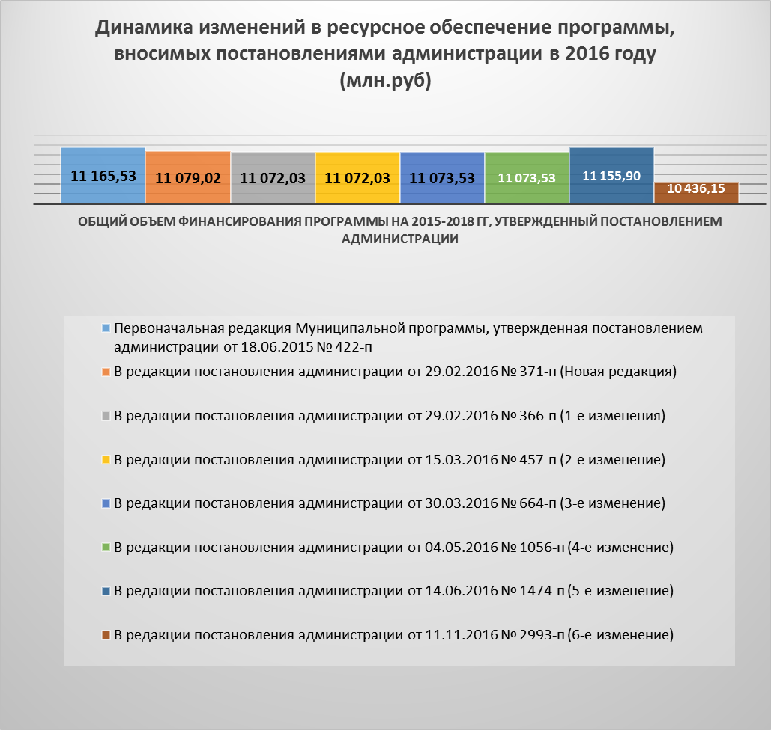
Программные расходы на 2016г. по конкретным мероприятиям рассмотрены и проанализированы по каждому мероприятию Муниципальной программы.
На запрос КСП ГО Евпатория РК в отношении причин и обоснований изменения внесения изменений в Муниципальную программу в 2016г., в том числе изменения объемов финансирования информация от ОГС и соисполнителей по Муниципальной программе не предоставлена.
Предметом экспертно-аналитического мероприятия по Муниципальной программе является деятельность органов местного самоуправления, муниципальных учреждений и предприятий в процессе реализации мероприятий Муниципальной программы.
Объектами экспертно-аналитического мероприятия являются:
- Отдел городского строительства администрации города Евпатории Республики Крым (далее ОГС) – ответственный исполнитель Муниципальной программы;
- Департамент городского хозяйства администрации города Евпатории Республики Крым (далее ДГХ)
- Муниципальное бюджетное учреждение «Управление капитального строительства администрации города Евпатории Республики Крым» (далее МБУ «УКС»)

1. Анализ исполнения мероприятий по задаче 1 «Устранение ограничений транспортной инфраструктуры, развитие улично-дорожной сети г. Евпатории и приведение ее в соответствие со стандартами РФ».
Диаграмма 2.
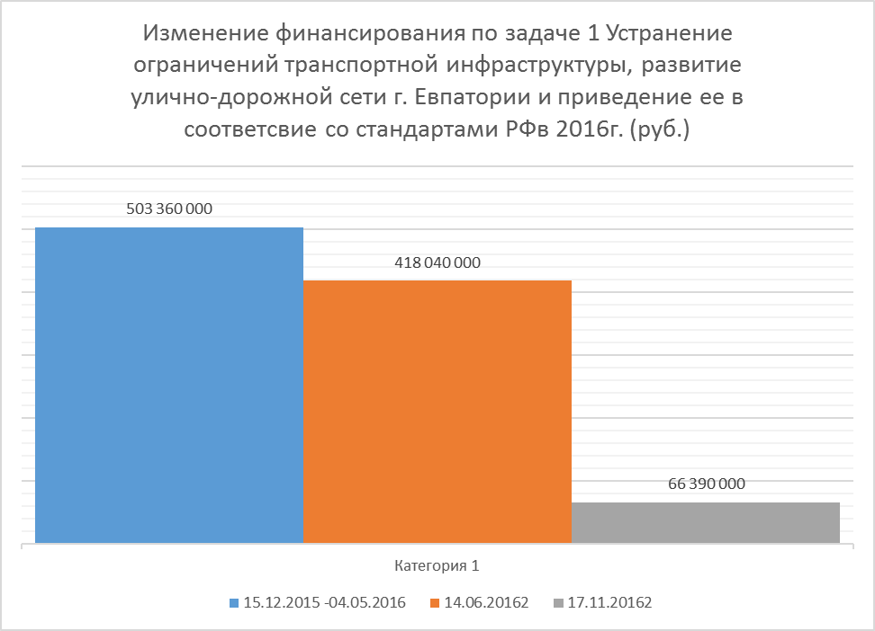
Из представленной диаграммы № 2 наглядно видно уменьшение планируемых объемов финансирования в 2016г. на 86,91%, в сравнении от первоначально запланированных, в период времени с 15.12.2015г. по 17.11.2016г.
Согласно Сведениям о показателях (индикаторах) Муниципальной программы, определенных Приложением 1 к Муниципальной программе, в редакции от 15.03.2016г., по задаче 1 установлены следующие показатели (индикаторы):
Индикатор 1: Протяженность автомобильных дорого общего пользования, соответствующих нормативным требованиям к транспортно-эксплуатационным показателям – 50 км предусмотрено достичь в 2018-2020гг.
на 2016 год установлены следующие значения показателей:
- протяженность улиц, соответствующих стандартам РФ – должна достигнуть значения 30 км.
- количество дорожно-транспортных происшествий – должно достигнуть значения 15 шт. (должно уменьшиться по сравнению с 2015г. с 24 шт. до 15 шт. в 2016г.)
- процент освоения субсидии "-" (100% освоение субсидии планировалось в 2015 году)
Индикатор 3: Количество введенных объектов портовой инфраструктуры - 2 единицы.
на 2016 год установлены следующие значения показателей:
- мощность - 201,8 погонных метров
- процент освоения субсидии "-" (100% освоение субсидии планировалось в 2015 году).
Таким образом в 2016 году по результатам реализации ответственными исполнителями Муниципальной программы мероприятия "Реконструкция улично-дорожной сети города Евпатории, Республика Крым" должен был достигнут показатель - 30 км улиц, соответствующих стандартам РФ, должны были быть введены в эксплуатацию 2 объекта портовой инфраструктуры, протяженностью 201,8 погонных метров.
Фактически данные показатели в 2016 году не достигнуты. Пояснения ОГС и ДГХ в Сводном годовом отчете, о причинах не достижения показателей не предоставлены.
КСП ГО Евпатория РК отмечает, что утверждение 15.12.2015г. вышеуказанных показателей в Муниципальной программе было осуществлено без учета сроков выполнения проектно-изыскательских работ (включают в себя сроки прохождения государственных экспертиз и предоставления Подрядчиком проектной документации ДГХ) установленных Указом Главы Республики Крым от 13 мая 2015 г. N 137-У "О внесении изменений в Указ Главы Республики Крым от 16 февраля 2015 года N 44-У" О мерах по реализации Федеральной целевой программы "Социально-экономическое развитие Республики Крым и г. Севастополя до 2020 года", согласно которого срок завершения этапа "Проектирование" был определен 10.03.2016г.
Также данным Указом было установлено, что начало строительно-монтажных работ по данному мероприятию запланировано на 30.05.2016г., а ввод объекта в эксплуатацию на 31.12.2020г.
КСП ГО Евпатория РК отмечает, что согласно Постановления Правительства РФ от 11.08.2014г. № 790 (в редакции действовавшей на дату утверждения Муниципальной программы и в период 2016 года) показатель протяженность автомобильных дорого общего пользования, соответствующих нормативным требованиям к транспортно-эксплуатационным показателям по Республике Крым в 2016г. - установлен не был.
КСП ГО Евпатория РК также отмечает, что отраженные по задаче 1 индикаторы № 3 "Количество введенных объектов портовой инфраструктуры", № 4 "Протяженность новых и реконструированных сооружений инженерной защиты и берегоукрепления" отнесены к задаче 3 "Повышение качества туристических услуг" и соответственно не должны учитываться при оценке эффективности реализации мероприятий по задаче 1.
Вышеизложенное свидетельствует о том, что утвержденный показатель 30 км улиц, соответствующих стандартам РФ, был определен в Муниципальной программе формально, без учета нормативных документов федерального и субъектного уровня.

Диаграмма № 3
Объемы фактического финансирования мероприятий по задаче 1 Муниципальной программы в 2016г., с изменениями по состоянию на 17.11.2016г.
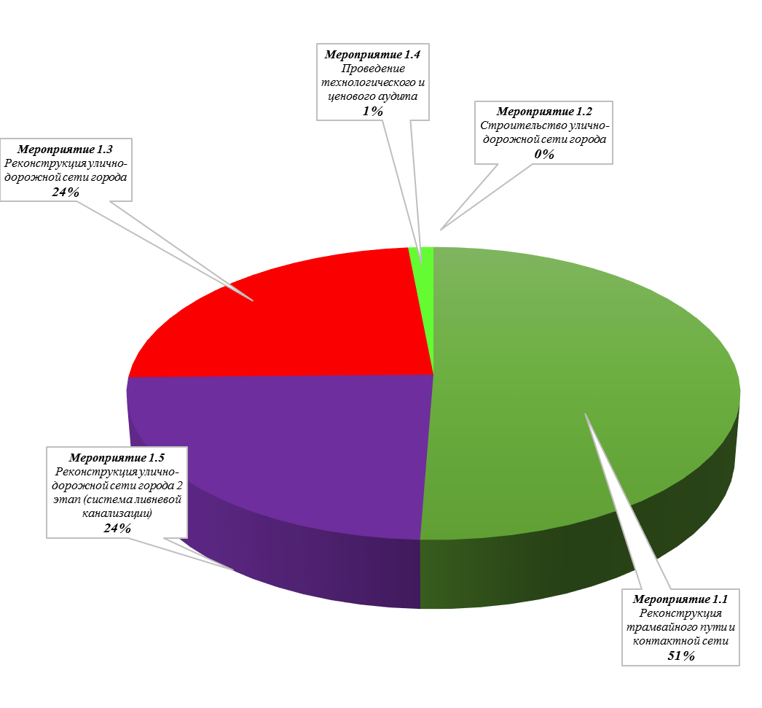 Из представленной диаграммы № 3 видно, что наибольший объем финансирования в 2016 году в структуре расходов Муниципальной программы по задаче № 1 занимает мероприятие 1.1 "Реконструкция трамвайного пути и контактной сети" 51% (33 600 000,00руб.), второй по значению объем финансирования занимает мероприятие 1.5 "Реконструкция улично-дорожной сети города 2 этап (система ливневой канализации)" 24% (16 000 000,00руб.), третий по значению объем финансирования занимает мероприятие 1.3 "Реконструкция улично-дорожной сети города" 24% (15 790 00,00руб.), наименьший по значению объем финансирования занимает мероприятие 1.4 "Проведение технологического и ценового аудита" 1 % (1 000 000,00руб.).
По мероприятию "Строительство улично-дорожной сети города" финансирование предусмотрено в 2018-2020гг.

Мероприятия по задаче 1:
  - Реконструкция улично-дорожной сети города Евпатории, Республика Крым, срок исполнения 2015-2020гг., ответственный исполнитель ДГХ, прогнозируемое финансирование на 17.11.2016г.:
Диаграмма № 4

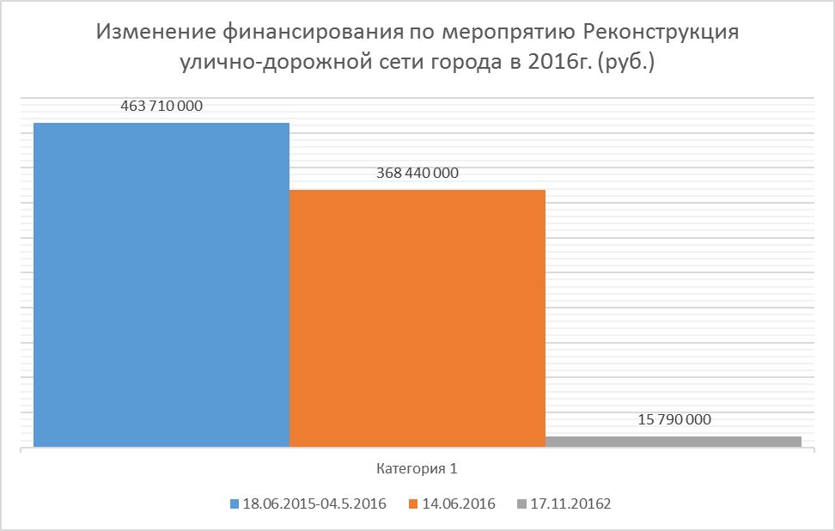

ДГХ в 2015 году заключено 5-ть контрактов на выполнение проектно-изыскательских работ по объекту "Реконструкция улично-дорожной сети города Евпатории, Республика Крым" (разделено на 5-ть лотов) на общую сумму 157 900 000,00руб. (фактически исполнено 142 110 000,00 руб. согласно годовой бюджетной отчетности ДГХ за 2016г.).
Оставшийся объем финансирования (10% от стоимости каждого контракта) в сумме 15 790 000,00руб. фактически был использован в декабре 2016г. для оплаты услуг по проведению государственной экспертизы проектной документации и проверки достоверности сметой стоимости (9 553 680,58руб.), оплаты подрядным организациям за сопровождение проектной и сметной документации (6 236 319,42руб.).
Уменьшение объемов финансирования от первоначально запланированных составило 96,59%.
Согласно сводного годового отчета, по данному мероприятию в полном объеме разработана проектная документация и сдана в ФАУ «Главгосэкспертиза». Начало строительно-монтажных работ запланировано на 2017г.
КСП ГО Евпатория РК отмечает, что ОГС отчитывается только о фактически освоенных денежных средствах, однако результат – выполненные проектно-изыскательские работы, в том числе проектная документация, с приложением положительного заключения государственной экспертизы был достигнут 28.08.2017г. только по одному лоту № 4 (ул. Демышева, проспект Ленина. Ул. 60-летия ВЛКСМ, ул. Полупанова, ул. Советская, проезд Советский, ул. Некрасова).
В процессе исполнения муниципальных контрактов, заключенных ДГХ в 2015г. пол лотам №1-5, изменялась их цена, сроки окончания работ и срок действия контракта, путем заключения дополнительных соглашений между ДГХ и Подрядчиками, что в свою очередь привело к продлению сроков предоставления положительного заключения государственной экспертизы и соответственно к невозможности заключения контрактов на выполнение строительно-монтажных работ по данному мероприятию и достижения утвержденного показателя на 2016г. – 30 км улиц, соответствующих стандартам РФ.
ДГХ письмом за исх. № 2168/1 от 03.10.2017г., пояснило, что дополнительные соглашения к муниципальным контрактам по данному мероприятию заключались в соответствии с распоряжением Совета министров Республики Крым от 29.06.2015г. № 590, постановлениями Совета министров от 31.03.2016г. № 117, от 14.12.2016г. № 602, ст. 718 Гражданского кодекса Российской Федерации.
КСП ГО Евпатория РК отмечает, в случаях неисполнения заказчиками (застройщиками) встречных обязанностей по государственным контрактам могут быть перенесены в соответствии согласно ст. 718 Гражданского кодекса Российской Федерации
На запрос КСП ГО Евпатория РК в ДГХ в отношении причин неисполнения встречных обязанностей по муниципальным контрактам со стороны ДГХ как заказчика, ДГХ не смог предоставить аргументируемую информацию.
Также ДГХ письмом за исх. № 2168/1 от 03.10.2017г., пояснило, что на момент обращения в 2015г. в ФАУ «Главгосэкспертизы России» с заявлением о проведении государственной экспертизы проектной документации, в связи с отсутствием технологического и ценового аудита (которое не требовалось на момент обращения) в мае 2016 года было получено отрицательно заключение экспертизы.
КСП ГО Евпатория РК отмечает, что согласно Постановления Правительства РФ от 7 декабря 2015 г. N 1333 "О внесении изменений в некоторые акты Правительства Российской Федерации" дополнен Пункт 13 Положения об организации и проведении государственной экспертизы проектной документации и результатов инженерных изысканий, утвержденного постановлением Правительства Российской Федерации от 5 марта 2007 г. N 145 "О порядке организации и проведения государственной экспертизы проектной документации и результатов инженерных изысканий" в отношении предоставления для проведение госэкспертизы проектной документации и результатов инженерных изысканий, выполненных для подготовки такой документации, подпунктом з.1) копия положительного сводного заключения о проведении публичного технологического аудита крупного инвестиционного проекта с государственным участием. Данное постановление вступило в силу 09.12.2015г., т.е. до утверждения Муниципальной программы в новой редакции.
Таким образом, при утверждении Муниципальной программы в новой редакции 15.12.2015г., ОГС и ДГХ (как соисполнителем по Муниципальной программе и ответственным исполнителем по данному мероприятию) должны были быть осуществлены действия, в отношении включения в муниципальную программу дополнительного мероприятия в отношении проведения публичного технологического аудита, что в свою очередь позволило бы минимизировать замечания госэкспертизы, уменьшить смещение сроков по строительству, а также своевременно запланировать расходы на данное мероприятие.
Контракт по проведению технологического и ценового аудита по данному мероприятию был заключен ДГХ в августе 2016г. в сумме 1 000 000,00руб., за счет средств местного бюджета, путем уменьшения расходов по КБК 906 04 12 1520020230 244 «Муниципальная программа реформирования и развития жилищно-коммунального хозяйства городского округа Евпатория Республики Крым на период 2016-2018 годы», Подпрограмма "Содержание, ремонт и развитие дорожного хозяйства".
Вышеизложенное свидетельствует о неэффективном планировании мероприятий со стороны ОГС (как ответственного исполнителя по Муниципальной программе) и ДГХ (как ответственного исполнителя по данному мероприятию), что привело к не достижению установленных показателей на 2016г., а также к дополнительным расходам местного бюджета в размере 1 000 000,00руб., и уменьшению объемов финансирования по подпрограмме «Содержание, ремонт и развитие дорожного хозяйства» в 2016г. на аналогичную сумму.

1.2. Проведение технологического и ценового аудита инвестиционного проекта «Реконструкция улично-дорожной сети города Евпатории, Республика Крым», срок исполнения 2016г., ответственный исполнитель ДГХ, финансирование:
Всего, в т.ч. | Всего (руб.) | Объем финансирования по годам (руб.)
Всего, в т.ч. | Всего (руб.) | 2015г. | 2016г. | 2017г. | 2018-2020гг.
Всего, в т.ч. | 1 000 000,00 | --- | 1 000 000,00 | --- | ---
Федеральный бюджет | --- | --- | --- | --- | ---
Бюджет республики Крым | --- | --- | --- | --- | ---
Муниципальный бюджет | 1 000 000,00 | --- | 1 000 000,00 | --- | ---
Внебюджетные источники | --- | --- | --- | --- | ---
ДГХ заключен муниципальный контракт № 37 от 25.08.2016г. по выполнению работ с ЗАО "Центр экономико-управленческого консультирования "Ким и партнеры"
Цена контракта 1 000 000,00 руб.
Работы приняты в полном объеме согласно акта № 1 об оказании услуг от 24.10.2016г.
Оплата по контракту:
1. авансовый платеж 30% в сумме 300 000,00руб. перечислен 15.09.2016г.
2. окончательный расчет произведен 11.11.2016г. в сумме 700 000,00руб.
На дату утверждения Муниципальной программы от 18.06.2015г. и 15.12.2015г. (в новой редакции) данное мероприятие предусмотрено не было.
Решением Евпаторийского городского совета от 22.07.2016г. № 1-40/1 ДГХ увеличили ассигнования по расходам в сумме 1 000 000,00руб. на финансирование вышеуказанного мероприятия.
Данное мероприятие внесено в Муниципальную программу постановлением администрации от 17.11.2016г. № 2993-п, при фактическом уведомлении об изменении бюджетных ассигнований по расходам от 25.07.2016г. № 906038.
В соответствии с Порядком разработки муниципальных программ муниципальные программы подлежат приведению в соответствие с решением о бюджет не позднее двух месяцев со дня вступления его в силу.
Таки образом ОГС (как ответственным исполнителем по Муниципальной программе) Муниципальная программа несвоевременно приведена в соответствие с решением о бюджете.

1.3. Строительство улично-дорожной сети города, Республика Крым, срок исполнения 2018-2020гг., ответственный исполнитель ДГХ, финансирование на 17.11.2016г.:
Объем финансирования за счет средств федерального бюджета предусмотрен на 2018-2020гг. в сумме 500 000 000,00руб.

1.4. Реконструкция трамвайного пути и контактной сети, Республика Крым, г. Евпатория, срок исполнения 2016-2020гг., ответственный исполнитель ОГС, МБУ «УКС», финансирование на 17.11.2016г.:
Диаграмма № 5
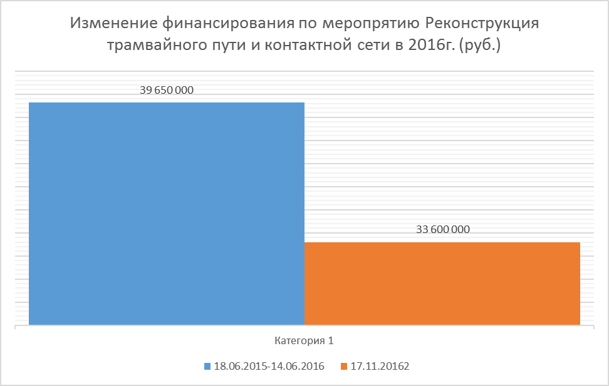
Согласно Сводного годового отчета, по данному мероприятию при плане 33 600,0тыс.руб. фактические расходы составили 10 019,5тыс.руб. и были направлены на проектные работы, окончание работ планируется в 2017г. Строительно-монтажные работы планируется начать в 2018г.
ОГС заключен контракт№ 08-ЕП/16 от 29.07.2016г. на выполнение проектно-изыскательских работ с ООО "АРХИТЕКТУРНО-ПЛАНИРОВОЧНАЯ МАСТЕРСКАЯ"
Цена контракта 33 398 400,00руб. (стоимость работ на 2016г.)
По контракту предусмотрен аванс в размере 30% от цены контракта, в сумме 10 019 520,00руб. (оплачен 23.09.2016г.)
начало работ - со дня подписания Контракта.
окончание работ - 20.12.2016г.
Согласно Сведениям о показателях (индикаторах) Муниципальной программы, определенных Приложением 1 к Муниципальной программе, в редакции от 15.03.2016г., по задаче 1 установлены следующие показатели (индикаторы) на 2018-2020гг.:
- Индикатор2: Пропускная и провозная способность трамвайных линий в размере 97,5%, мощностью 7,499км. установлена на 2018-2020гг.
ОГС письмом от 27.10.2017г. № 01-13/720 сообщил, что согласно решения Арбитражного суда Республики Крым от 28.07.2017г. вышеуказанный контракт расторгнут в связи с неисполнением ООО «АПМ» контрактных обязательств, принято решение о взыскании в пользу ОГС 10 019 520,00руб. (аванс по контракту) и 1 780 000,00руб. (штраф по контракту), решение о взыскании передано в управление Федеральной службы судебных приставов по Пермскому краю.
Информация в отношении осуществления мероприятий на текущую дату по объекту «Реконструкция трамвайного пути и контактной сети, Республика Крым, г. Евпатория» ОГС не предоставлена.
Таким образом, при фактическом отсутствии результата в виде разработанных проектно-изыскательских работ по объекту «Реконструкция трамвайного пути и контактной сети, Республика Крым, г. Евпатория», ОГС отчитывается о планируемом начале строительно-монтажных работах по данному объекту в 2018г., что свидетельствует о формальном подходе к достижению планового показателя и формальному отношению к осуществлению мер со стороны ОГС, для выполнения данного мероприятия и достижения целей по Муниципальной программе.

1.5. Реконструкция улично-дорожной сети города Евпатории, Республика Крым 2 этап (система ливневой канализации), срок исполнения 2016-2020гг., ответственный исполнитель ДГХ, финансирование на 17.11.2016г.:
Всего за счет средств федерального бюджета – 843 860 000,00руб.
В 2016г. – 16 000 000,00руб.
Согласно Сводного годового отчета, по данному мероприятию: «В полном объеме освоены средства в сумме 16 000,00 тыс.руб. на проектные работы… Строительно-монтажные работы планируется начать в 2018 году.».
ДГХ заключен муниципальный контракт № 30 от 20.07.2016г. на выполнение проектно-изыскательских работ федеральной целевой программы «социально-эконмическое развитие Республики Крым и г. Севастополя до 2020 года» по объекту «Реконструкция улично-дорожной сети города Евпатории, Республика Крым 2 этап (система ливневой канализации) с ООО «АРХИТЕКТУРНО-ПЛАНИРОВОЧНАЯ МАСТРЕСКАЯ»
Цена контракта – 42 991 940,00 руб.
По контракту выплачено 16 000 000,00 руб. (включая НДС 2 440 677,97руб.) за выполнение инженерных изысканий для производства проектно-сметной документации.
Согласно пояснений заместителя начальника ДГХ А.В. Тюрягина от 22.08.2017г. № 1812, по данному мероприятию: «Ввиду невыполнения взятых на себя обязательств подрядчиком по выполнению работ по объекту … заказчиком в одностороннем порядке расторгнут контракт (в связи с отказом подрядчика от выполнения работ). В настоящее время ведется судопроизводство о взыскании с подрядчика убытков в размере 16 млн.руб., а также взыскании неустойки в размере 7 854 654,54 руб.
С целью завершения проектно-изыскательских работ, подготовки проектно-сметной документации и получения соответствующих заключений государственной экспертизы в настоящее время заказчиком сданы в Комитет конкурентной политики Республики Крым документы на объявление конкурса на проведение проектно-изыскательских работ по объекту.
На дату утверждения Муниципальной программы от 18.06.2015г. и 15.12.2015г. (в новой редакции) данное мероприятие предусмотрено не было.
Мероприятие внесено в Муниципальную программу под № 1.4 согласно постановления администрации г. Евпатории Республики Крым от 14.06.2016г. № 1474-п.
На запрос КСП ГО Евпатория РК в отношении причин и обоснования внесения изменений в Муниципальную программу по данному объекту пояснений от ОГС и ДГХ не получено.
Согласно данных Единой информационной системы в сфере закупок по состоянию «Результат определения поставщика, сформированный на основании размещенных протоколов» по состоянию на 25.09.2017г. проведен открытый конкурс, согласно которому победителем по указанному объекту определен ООО «Проектировщик», предложенная цена контракта 23 880 000,00руб. Согласно конкурсной документации начало работ – с даты подписания Контракта, окончание работ 30.11.2018г. Сведения о контракте из реестра контрактов отсутствуют.
По результатам анализа по задаче 1 «Устранение ограничений транспортной инфраструктуры, развитие улично-дорожной сети г. Евпатории и приведение ее в соответствие со стандартами РФ» КСП ГО Евпатория РК сформированы следующие выводы:
1. планирование ОГС и ДГХ показателей по мероприятию «Реконструкция улично-дорожной сети города Евпатории, Республика Крым» осуществлялось:
1.1. без учета показателей, определенных в приложении № 1 к ФЦП, утвержденной постановлением Правительства Российской Федерации № 790 от 11.08.2014г. (в редакции от 20.08.2015г.), в котором показатель прироста протяженности автомобильных дорог общего пользования, соответствующих нормативным требованиям к транспортно-эксплуатационным показателям предусмотрен только на 2018-20гг.;
1.2. с отражением показателей, которые не предусмотрены в приложении № 1 к ФЦП, утвержденной постановлением Правительства Российской Федерации № 790 от 11.08.2014г. (в редакции от 20.08.2015г.), а именно не предусмотрены показатели: уменьшение количества дорожно-транспортных происшествий, пропускная и провозная способность трамвайных линий, освоение субсидии.
2. планирование ОГС и ДГХ мероприятий по задаче 1 осуществлялось:
2.1. без учета требований нормативных документов Российской Федерации в отношении проведения технологического и ценового аудита инвестиционных проектов, которые на дату утверждения Муниципальной программы в новой редакции уже вступили в силу, что в свою очередь привело к дополнительным расходам местного бюджета в сумме 1 000 000,00руб. и уменьшению расходов по иной муниципальной программе на аналогичную сумму, а также привело к смещению сроков получения положительных заключений государственной экспертизы и сроков начала выполнения строительно-монтажных работ.
2.2. путем дополнения Муниципальной программы мероприятием «Реконструкция улично-дорожной сети города Евпатории, Республика Крым 2 этап (система ливневой канализации)» в период реализации муниципальной программы, отсутствие которого, по мнению ДГХ, не позволило получить положительные заключения госэкспертизы по лотам № 1, 2, 3, 5, что в свою очередь привело к смещению сроков выполнения строительно-монтажных работ.
Также КСП ГО Евпатория РК отмечает, что при подготовке Сводного годового отчета по Муниципальной программе за 2016г. при определении степени достижения планового показателя (индикатора) по задаче 1 «Устранение ограничений транспортной инфраструктуры, развитие улично-дорожной сети г. Евпатории и приведение ее в соответствие со стандартами РФ» учитывался индикатор № 3 «Количество введенных объектов портовой инфраструктуры» который относится к задаче № 3 «Повышение качества туристических услуг», что свидетельствует о формальном подходе к оценке эффективности реализации Муниципальной программы со стороны ОГС как ответственного исполнителя по Муниципальной программе.

2. Анализ исполнения мероприятий задаче 2 «Устранение ограничений инженерной инфраструктуры»
Диаграмма № 6

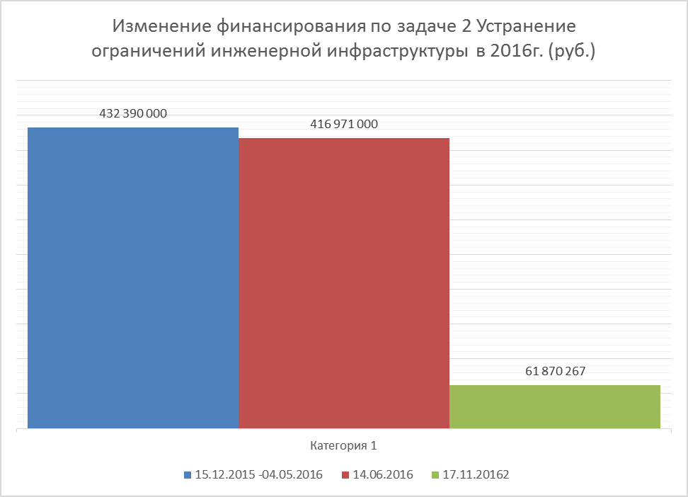

Из представленной диаграммы № 6 наглядно видно уменьшение планируемых объемов финансирования в 2016г. на 85,39%, в сравнении от первоначально запланированных, в период времени с 15.12.2015г. по 17.11.2016г.
Согласно Сведениям о показателях (индикаторах) Муниципальной программы, определенных Приложением 1 к Муниципальной программе, в редакции от 15.03.2016г., по задаче 2 установлены следующие показатели (индикаторы) на 2016 год:
Индикатор 1. установлены следующие значения показателей:
- объем подаваемой воды – 60 тыс.куб.м/сут.
- численность населения, проживающего в районах возникновения локальных вододефицитов, надежность обеспечения водными ресурсами которого повышена – 24,3 тыс. человек. (должен был увеличиться по сравнению с 2015г. с 24 тыс. человек до 24,3 тыс. человек в 2016г.)
- доля загрязненных сточных вод в общем объеме сброса в поверхностные водные объекты сточных вод, подлежащих очистке – 83 % (должна была уменьшиться по сравнению с 2015г. с 85% до 83% в 2016г.)
- мощность, км/погонных метров – «-» (планировалось 308,25/20297,4 на 2018-2020гг.)
- процент освоения субсидии «-» (100% освоение субсидии планировалось в 2015 году).
Согласно данных Сводного годового отчета по задаче 2 достигнуты следующие показатели:
Объем подаваемой воды – 60 тыс.куб.м./сутки (100% от запланированных)
Численность населения, проживающего в районах возникновения локальных вододефицитов, надежность обеспечения водными ресурсами которого повышена – 23,7 тыс. человек (97,5% от запланированных)
Доля загрязненных сточных вод в общем объеме сброса в поверхностные водные объекты сточных вод, подлежащих очистке – 83% (100% от запланированных)
КСП ГО Евпатория РК отмечает, что ОГС по задаче 2 в 2016г. осуществлялись мероприятия по заключению и оплате контрактов на выполнение проектно-изыскательских работ и прохождению государственной экспертизы, фактически строительно-монтажные работы в 2016 году не выполнялись.
На запрос КСП ГО Евпатория РК в отношении предоставления документов и пояснений, подтверждающих достижение запланированных показателей по задаче 2, отраженных в Сводном годовом отчете, ОГС документы и пояснения не предоставлены.
КСП ГО Евпатория РК отмечает, что согласно Постановления Правительства РФ от 11.08.2014г. № 790 показатель по Мероприятию по развитию системы водообеспечения определен в следующей формулировке – «Увеличение объема подаваемой воды (годовой ввод)», единица измерения тыс.куб м/сутки и по Республике Крым на весь период действия ФЦП не установлен.
Таким образом, при отражении в Муниципальной программе данного показателя ОГС не учтены требования Постановления Правительства РФ от 11.08.2014г. № 790.
Отраженный показатель по сравнению с 2014г. (60 тыс.куб м/сутки) и 2015г. (60 тыс.куб м/сутки) остался без изменений и составил также 60 тыс.куб м/сутки, т.е. без какого-либо увеличения объема подаваемой воды, что свидетельствует о формальном подходе со стороны ОГС при формировании данного показателя и при определении степени его достижения.
КСП ГО Евпатория РК отмечает, что согласно Постановления Правительства РФ от 11.08.2014г. № 790 показатель по Мероприятию по развитию системы водообеспечения «Численность населения, проживающего в районах возникновения локальных вододефицитов, надежность обеспечения водными ресурсами которого повышена» на 2016 год по Республике Крым планировался достичь 20 тыс.человек, в тоже время ОГС данный показатель запланирован в размере 24,3 тыс.человек, т.е. в размере превышающем общее значение по Республике Крым, а в динамике по сравнению с 2015г., показатель снизился с 24 тыс.человек до 23,7 тыс.человек, что также свидетельствует о формальном подходе со стороны ОГС при формировании данного показателя и при определении степени его достижения.
КСП ГО Евпатория РК отмечает, что согласно Постановления Правительства РФ от 11.08.2014г. № 790 показатель по Мероприятию по развитию системы водообеспечения, отраженный в Муниципальной программе под названием «Доля загрязненных сточных вод в общем объеме сброса в поверхностные водные объекты сточных вод, подлежащих очистке» вообще не определен, что также свидетельствует о формальном подходе со стороны ОГС при формировании данного показателя и при определении степени его достижения.
КСП ГО Евпатория РК отмечает, что согласно Постановления Правительства РФ от 11.08.2014г. № 790 по Мероприятиям:
- по обеспечению водоснабжения по Республике Крым на 2016г. утвержден показатель «Протяженность новых и реконструируемых систем водоснабжения (годовой ввод)» - 5,1 км.
- по обеспечению водоотведения по Республике Крым на 2016г. утвержден показатель «Количество реконструированных канализационных очистных сооружений (годовой ввод)» - 2 единицы,
в тоже время в Муниципальной программе указанные показатели отсутствуют, как на дату ее утверждения в 2015г., так и на дату ее крайних изменений на ноябрь 2016г., что свидетельствует о несоответствии Муниципальной программы требованиям вышеуказанного постановления Правительства РФ.
КСП ГО Евпатория РК обращает внимание на то, что ОГС, как ответственным исполнителем по Муниципальной программе, при определении степени достижения планового значения показателя и определении числа показателей, характеризующих цели и задачи программы, были учтены показатели которые отсутствуют в перечне целевых индикаторов и показателей, установленных в Постановлении Правительства РФ от 11.08.2014г. № 790, в связи с чем необоснованно сделан вывод о достижении плановых значений в 2016г., который повлиял на определение оценки эффективности реализации Муниципальной программы.

Объемы фактического финансирования мероприятий по задаче 2 Муниципальной программы в 2016г., с изменениями по состоянию на 17.11.2016г.
Диаграмма № 7
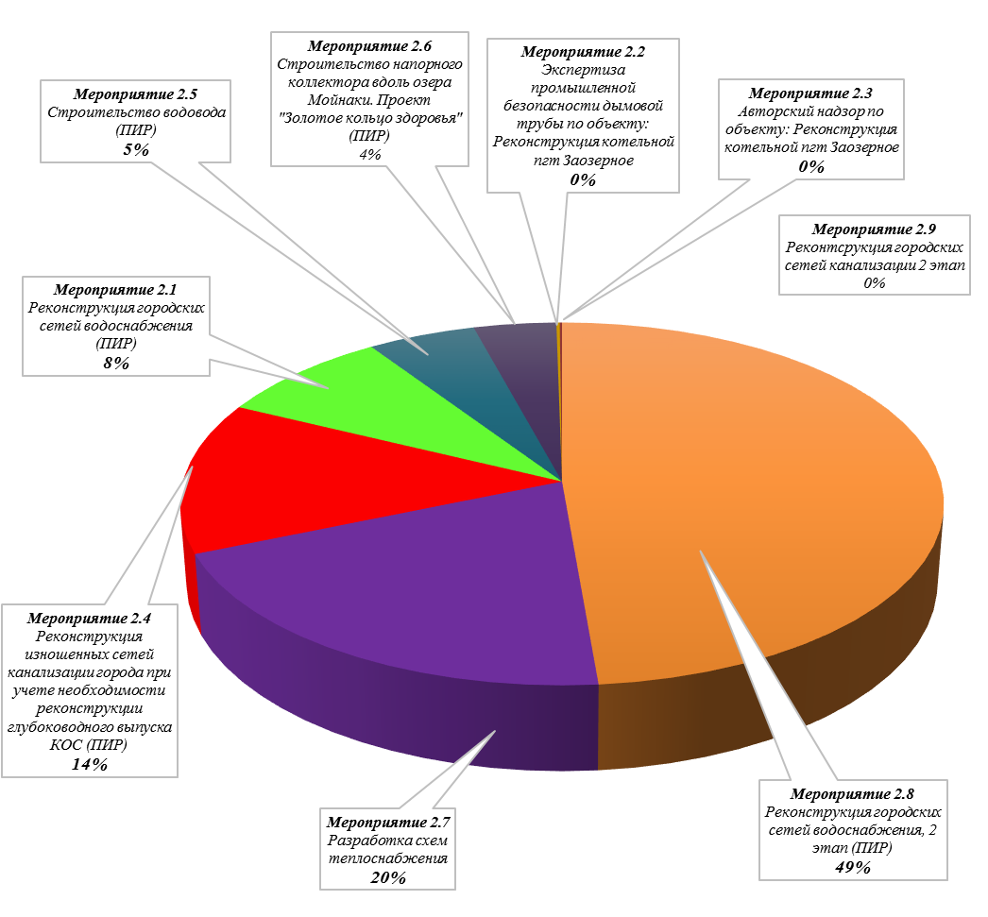 Из представленной диаграммы № 7 видно, что наибольший объем финансирования в 2016 году в структуре расходов Муниципальной программы по задаче № 2 занимает мероприятие 2.8 «Реконструкция городских сетей водоснабжения, 2 этап (ПИР)» 49% (30 100 000,00руб.), второй по значению объем финансирования занимает мероприятие 2.7 «Разработка схем теплоснабжения» 20% (13 391 300,00руб.), третий по значению объем финансирования занимает мероприятие 2.4 «Реконструкция изношенных сетей канализации города при учете необходимости реконструкции глубоководного выпуска КОС (ПИР)» 14% (8 384 254,00руб.), четвертый по значению объем финансирования занимает мероприятие 2.1 «Реконструкция городских сетей водоснабжения (ПИР)» 8% (5 197 585,00руб.), пятый по значению объем финансирования занимает мероприятие 2.5 «Строительство водовода (ПИР)» 5% (3 195 148,00руб.), шестой по значению объем финансирования занимает мероприятие 2.6 «Строительство напорного коллектора вдоль озера Мойнаки. Проект «Золотое кольцо здоровья» (ПИР)» 4% (2 437 234,00руб.), седьмой по значению объем финансирования занимает мероприятие 2.2 «Экспертиза промышленной безопасности дымовой трубы по объекту: «Реконструкция котельной по адресу: г. Евпатория, пгт. Заозерное, ул. Аллея Дружбы, 66Б (1-ая очередь – разработка раздела ТМ с заменой технологического оборудования котельной, 2-ая очередь – общестроительные работы) (корректировка)». (1-ая очередь – разработка раздела ТМ с заменой технологического оборудования котельной) (ПИР)» менее 1% (0,16%) (98 000,00руб. за счет средств местного бюджета) наименьший по значению объем финансирования занимает мероприятие 2.3 «Авторский надзор по объекту: «Реконструкция котельной по адресу: г. Евпатория, пгт. Заозерное, ул. Аллея Дружбы, 66Б (1-ая очередь – разработка раздела ТМ с заменой технологического оборудования котельной, 2-ая очередь – общестроительные работы) (корректировка)». (1-ая очередь – разработка раздела ТМ с заменой технологического оборудования котельной)» (ПИР)» менее 1 % (0,11%) (66 744,00руб. за счет средств местного бюджета).
По мероприятию 2.9 «Реконструкция городских сетей канализации, 2 этап» финансирование предусмотрено в 2018-2020гг.

Мероприятия по задаче 2:
2.1. Реконструкция городских сетей водоснабжения, Республика Крым, г. Евпатория, проектно-изыскательские работы, срок исполнения 2015-2016гг., ответственный исполнитель ОГС, МБУ «УКС», финансирование на 17.11.2016г.:
Всего, в т.ч. | Всего (руб.) | Объем финансирования по годам (руб.)
Всего, в т.ч. | Всего (руб.) | 2015г. | 2016г. | 2017г. | 2018-2020гг.
Всего, в т.ч. | 22 527 585,79 | 17 330 000,00 | 5 197 585,79 | --- | ---
Федеральный бюджет | 22 527 585,79 | 17 330 000,00 | 5 197 585,79 | --- | ---
МБУ "УСПТиС" заключен контракт № 60/ЕД/2015 от 01.10.2015г. на выполнение проектно-изыскательских работ с ООО"ИНТЭК", цена контракта 17 325 285,96руб.
начало работ со дня подписания Контракта - 01.10.2015г.
окончание работ 30.04.2016г.
В ходе исполнения Контракта изменялся срок окончания работ:
- 20.08.2016г. (допсоглашение № 2 от 31.03.2016г.)
- 23.12.2016г. (допсоглашение № 3 от 26.09.2016г.)
Причиной внесения изменений в контракт, в части продления сроков окончания работ согласно письма ОГС от 27.10.2017г. № 01-13/721 является неисполнение УКС встречных обязанностей по контракту, в соответствии с постановлением Совета министров Республики Крым от 31.03.2017г. № 117 (с изменениями).
Данный контракт исполнен в декабре 2016г. Получено положительное заключение государственной экспертизы по результатам проверки проектной документации и результатов инженерных изысканий (30.11.2016г.), а также по проверке достоверности определения сметной стоимости (01.12.2016г.).
КСП ГО Евпатория РК отмечает, что согласно Указа Главы Республики Крым от 13.05.2015г., этап проектирование по данному объекту должен был быть завершен 10.06.2016г.
Таким образом УКС, в связи с неисполнением встречных обязанностей по объекту «Реконструкция городских сетей водоснабжения, Республика Крым, г. Евпатория, проектно-изыскательские работы», просрочило на 6 месяцев срок исполнения данного мероприятия.
Согласно сводного годового отчета в декабре 2016г. заключен контракт на производство строительно-монтажных работ. В полном объеме освоены средства в сумме 27 000, тыс.руб. на строительно-монтажные работы.
Данный контракт заключен с ЗАО «Газсервис» 23.12.2016г., цена контракта 524 300 000,00руб.
Начало работ – в день подписания контракта,
Окончание работ – 30 апреля 2019г.
Осуществлена оплата авансового платежа по данному контракту 28.12.2016г. в сумме 27 000 000,00руб.
Согласно постановления администрации г. Евпатории РК от 26.01.2017г. № 167-п муниципальная программа дополнена мероприятием 2.2 «Реконструкция городских сетей водоснабжения, Республика Крым, г. Евпатория, строительство», срок исполнения 2016-2020гг.
Вышеуказанный контракт расторгнут по соглашению сторон 28.04.2017г.
Информация в отношении осуществления ОГС мероприятий в 2017г. по данному объекту не предоставлена.

2.2 Экспертиза промышленной безопасности дымовой трубы по объекту: «Реконструкция котельной по адресу: г. Евпатория, пгт. Заозерное, ул. Аллея Дружбы, 66Б (1-ая очередь – разработка раздела ТМ с заменой технологического оборудования котельной, 2-ая очередь – общестроительные работы) (корректировка)». (1-ая очередь – разработка раздела ТМ с заменой технологического оборудования котельной)», проектно-изыскательские работы, срок исполнения не указан, ответственный исполнитель ОГС, МБУ «УКС», финансирование на 2016г. планировалось за счет средств местного бюджета в сумме 98 000,00руб.

2.3 Авторский надзор по объекту: «Реконструкция котельной по адресу: г. Евпатория, пгт. Заозерное, ул. Аллея Дружбы, 66Б (1-ая очередь – разработка раздела ТМ с заменой технологического оборудования котельной, 2-ая очередь – общестроительные работы) (корректировка)». (1-ая очередь – разработка раздела ТМ с заменой технологического оборудования котельной)», проектно-изыскательские работы, срок исполнения не указан, ответственный исполнитель ОГС, МБУ «УКС», финансирование на 2016г. планировалось за счет средств местного бюджета в сумме 66 744,00руб.
Согласно Сводного годового отчета по объекту Экспертиза промышленной безопасности дымовой трубы по объекту: «Реконструкция котельной по адресу: г. Евпатория, пгт. Заозерное, ул. Аллея Дружбы, 66Б (1-ая очередь – разработка раздела ТМ с заменой технологического оборудования котельной, 2-ая очередь – общестроительные работы) (корректировка)». (1-ая очередь – разработка раздела ТМ с заменой технологического оборудования котельной)», в связи с отсутствием акта выполненных работ в 2016 году, экспертиза по объекту планируется в 2017 году.
Проведен авторский надзор по объекту: «Реконструкция котельной по адресу: г. Евпатория, пгт. Заозерное, ул. Аллея Дружбы, 66Б», запланированные средства освоены в полном объеме (66,7 тыс.руб).
Согласно письма ОГС от 27.10.2017г. № 01-3/720 в соответствии с протоколом обыска (выемки) от 05.08.2016г. СО ОМВД России по г. Евпатории из УКС изъяты все документы в отношении вышеуказанных объектов 2.2, 2.3, в том числе и документы по оказанию услуг по проведению экспертизы промышленной безопасности кирпичной трубы и по осуществлению авторского надзора за строительно-монтажными работами, по данным объектам.
КСП ГО Евпатория РК отмечает, что мероприятия 2.2, 2.3 не имеют никакого отношения к реализации Муниципальной программы по реализации ФЦП, считает отражение их в Муниципальной программе ошибочным, предлагает отразить их в рамках непрограммных расходов балансодержателя данных объектов.

2.4. Реконструкция изношенных сетей канализации города при учете необходимости реконструкции глубоководного выпуска КОС, Республика Крым, г. Евпатория, проектно-изыскательские работы, срок исполнения 2015-2017гг., ответственный исполнитель ОГС, МБУ «УКС», финансирование на 17.11.2016г.:
Всего, в т.ч. | Всего (руб.) | Объем финансирования по годам (руб.)
Всего, в т.ч. | Всего (руб.) | 2015г. | 2016г. | 2017г. | 2018-2020гг.
Всего, в т.ч. | 69 684 254,54 | 27 950 000,00 | 8 384 254,54 | 33 350 000,00 | ---
Федеральный бюджет | 69 684 254,54 | 27 950 000,00 | 8 384 254,54 | 33 350 000,00 | ---
МБУ "УСПТиС" заключен контракт № 61/ЕД/2015 от 01.10.2015г. на выполнение проектно-изыскательских работ с ООО «ИНТЭК», цена контракта 27 947 515,15руб.
начало работ со дня подписания Контракта - 01.10.2015г.
окончание работ 31.03.2016г.
В ходе исполнения Контракта изменялся срок окончания работ:
- 23.12.2016г. (допсоглашение № 2 от 26.09.2016г.)
Причиной внесения изменений в контракт, в части продления сроков окончания работ согласно письма ОГС от 27.10.2017г. № 01-13/721 является неисполнение УКС встречных обязанностей по контракту, в соответствии с постановлением Совета министров Республики Крым от 31.03.2017г. № 117 (с изменениями).
Данный контракт исполнен в декабре 2016г. Получено положительное заключение государственной экспертизы по результатам проверки проектной документации и результатов инженерных изысканий (05.12.2016г.), а также по проверке достоверности определения сметной стоимости (05.12.2016г.).
КСП ГО Евпатория РК отмечает, что согласно Указа Главы Республики Крым от 13.05.2015г., этап проектирование по данному объекту должен был быть завершен 10.06.2016г.
Таким образом УКС, в связи с неисполнением встречных обязанностей по объекту «Реконструкция изношенных сетей канализации города при учете необходимости реконструкции глубоководного выпуска КОС, Республика Крым, г. Евпатория, проектно-изыскательские работы», просрочило на 6 месяцев срок исполнения данного мероприятия.
Согласно сводного годового отчета в декабре 2016г. заключен контракт на производство строительно-монтажных работ. В полно объеме освоены средства в сумме 40 000,0 тыс.руб.
Данный контракт заключен с ЗАО «Газсервис» 23.12.2016г., цена контракта 619 050 000,00руб.
Начало работ – в день подписания контракта,
Окончание работ – 28 февраля 2019г.
Осуществлена оплата авансового платежа по данному контракту 28.12.2016г. в сумме 40 000 000,00руб.
Согласно постановления администрации г. Евпатории РК от 26.01.2017г. № 167-п муниципальная программа дополнена мероприятием 2.6 «Реконструкция изношенных сетей канализации города при учете необходимости реконструкции глубоководного выпуска КОС, Республика Крым, г. Евпатория, строительство», срок исполнения 2016-2020гг.
Вышеуказанный контракт расторгнут по соглашению сторон 28.04.2017г.
Информация в отношении осуществления ОГС мероприятий в 2017г. по данному объекту не предоставлена.

2.5. Строительство водовода, Республика Крым, г. Евпатория, проектно-изыскательские работы, срок исполнения 2015-2017гг., ответственный исполнитель ОГС, МБУ «УКС», финансирование:
Всего, в т.ч. | Всего (руб.) | Объем финансирования по годам (руб.)
Всего, в т.ч. | Всего (руб.) | 2015г. | 2016г. | 2017г. | 2018-2020гг.
Всего, в т.ч. | 325 659 148,36 | 28 800 000,00 | 3 195 148,36 | 293 700 000,00 | ---
Федеральный бюджет | 325 659 148,36 | 28 800 000,00 | 3 195 148,36 | 293 700 000,00 | ---
МБУ "УСПТиС" заключен контракт № 59/ЕД/2015 от 01.10.2015г. на выполнение проектно-изыскательских работ с ООО «ИНТЭК», цена контракта 23 402 482,78руб.
начало работ со дня подписания Контракта - 01.10.2015г.
окончание работ 31.03.2016г.
В ходе исполнения Контракта изменялся срок окончания работ:
- 20.08.2016г. (допсоглашение № 2 от 31.03.2016г.)
- 23.12.2016г. (допсоглашение № 3 от 30.09.2016г.)
Причиной внесения изменений в контракт, в части продления сроков окончания работ согласно письма ОГС от 27.10.2017г. № 01-13/721 является неисполнение УКС встречных обязанностей по контракту, в соответствии с постановлением Совета министров Республики Крым от 31.03.2017г. № 117 (с изменениями).
Данный контракт исполнен в декабре 2016г. Получено положительное заключение государственной экспертизы по результатам проверки проектной документации и результатов инженерных изысканий (08.12.2016г.), а также по проверке достоверности определения сметной стоимости (12.12.2016г.).
КСП ГО Евпатория РК отмечает, что согласно Указа Главы Республики Крым от 13.05.2015г., контракт по данному мероприятию должен был быть заключен 18.05.2015г., а этап проектирование по данному объекту должен был быть завершен 10.01.2016г.
Таким образом УКС, в связи с неисполнением встречных обязанностей по объекту «Строительство водовода, Республика Крым, г. Евпатория, проектно-изыскательские работы», просрочило на 11 месяцев срок исполнения данного мероприятия.
Информация в отношении осуществления ОГС, УКС мероприятий в 2017г. по данному объекту не предоставлена.

2.6. Строительство напорного коллектора вдоль озера Мойнаки. Проект «Золотое кольцо здоровья», Республика Крым, г. Евпатория, проектно-изыскательские работы, срок исполнения 2015-2018гг., ответственный исполнитель ОГС, МБУ «УКС», финансирование:
Всего, в т.ч. | Всего (руб.) | Объем финансирования по годам (руб.)
Всего, в т.ч. | Всего (руб.) | 2015г. | 2016г. | 2017г. | 2018-2020гг.
Всего, в т.ч. | 139 049 234,59 | 19 400 000,00 | 2 437 234,59 | 79 240 000,00 | 37 970 000,00
Федеральный бюджет | 139 049 234,59 | 19 400 000,00 | 2 437 234,59 | 79 240 000,00 | 37 970 000,00
МБУ "УСПТиС" заключен контракт № 62/ЕД/2015 от 22.10.2015г. на выполнение проектно-изыскательских работ с ООО «ИНТЭК», цена контракта 19 391 229,18руб.
начало работ со дня подписания Контракта - 22.10.2015г.
окончание работ 31.03.2016г.
В ходе исполнения Контракта изменялся срок окончания работ:
- 20.08.2016г. (допсоглашение № 2 от 31.03.2016г.)
- 23.12.2016г. (допсоглашение № 3 от 30.09.2016г.)
Причиной внесения изменений в контракт, в части продления сроков окончания работ согласно письма ОГС от 27.10.2017г. № 01-13/721 является неисполнение УКС встречных обязанностей по контракту, в соответствии с постановлением Совета министров Республики Крым от 31.03.2017г. № 117 (с изменениями).
Данный контракт исполнен в декабре 2016г. Получено положительное заключение государственной экспертизы по результатам проверки проектной документации и результатов инженерных изысканий (08.12.2016г.), а также по проверке достоверности определения сметной стоимости (19.12.2016г.).
КСП ГО Евпатория РК отмечает, что согласно Указа Главы Республики Крым от 13.05.2015г., контракт по данному мероприятию должен был быть заключен 18.05.2015г., а этап проектирование по данному объекту должен был быть завершен 10.01.2016г.
Таким образом УКС, в связи с неисполнением встречных обязанностей по объекту «Строительство водовода, Республика Крым, г. Евпатория, проектно-изыскательские работы», просрочило на 11 месяцев срок исполнения данного мероприятия.
Информация в отношении осуществления ОГС, УКС мероприятий в 2017г. по данному объекту не предоставлена.

2.7. Разработка схем теплоснабжения в муниципальных образованиях Республики Крым, срок исполнения 2016-2020гг., ответственный исполнитель ДГХ, финансирование на 17.11.2016г.:
Всего, в т.ч. | Всего (руб.) | Объем финансирования по годам (руб.)
Всего, в т.ч. | Всего (руб.) | 2015г. | 2016г. | 2017г. | 2018-2020гг.
Всего, в т.ч. | 12 391 300,00 | --- | 12 391 300,00 | --- | ---
Федеральный бюджет | 12 391 300,00 | --- | 13 391 300,00 | --- | ---
ДГХ заключен муниципальный контракт № 36 от 25.08.2016г. на выполнение научно-исследовательских работ с Некоммерческим партнерством по содействию внедрению энергоэффективных технологий «Энергоэффективный город», цена контракта 12 391 300,00руб.
Работы выполнены в 2016 году в полном объеме, в установленные сроки.
Оплата произведена в полном объеме в 2016 году.
2.8. Реконструкция городских сетей водоснабжения, 2 этап, Республика Крым, г. Евпатория, проектно-изыскательские работы, срок исполнения 2016-2020гг., ответственный исполнитель ОГС, финансирование:
Всего, в т.ч. | Всего (руб.) | Объем финансирования по годам (руб.)
Всего, в т.ч. | Всего (руб.) | 2015г. | 2016г. | 2017г. | 2018-2020гг.
Всего, в т.ч. | 571 870 000,00 | --- | 30 100 000,00 | 126 960 000,00 | 414 810 000,00
Федеральный бюджет | 571 870 000,00 | --- | 30 100 000,00 | 126 960 000,00 | 414 810 000,00
ОГС заключен муниципальный контракт № 9-ЕП/16 от 29.07.2016г. на выполнение проектно-изыскательских работ с ООО «Гидротехника», цена контракта
30 000 000,00руб.
начало работ со дня подписания Контракта - 14.07.2016г.
окончание работ 20.12.2016г.
Осуществлена оплата по контракту 26.12.2016г. в сумме 10 000 000,00руб. за выполнение инженерных изысканий согласно акта № 1 сдачи-приемки работ от 09.12.2016г.
Информация об исполнении контракта, об окончательном расчете по контракту ОГС не предоставлена.
Предоставлены неподписанные должностными лицами ГАУ РК «Государственная строительная экспертиза» копии положительных заключений экспертизы по результатам проверки проектной документации и результатов инженерных изысканий (08.12.2016г.), а также по проверке достоверности определения сметной стоимости (19.12.2016г.).
Согласно Сводного годового отчета в 2016 году начаты проектные работы, запланированные средства освоены в полном объеме (10 000,0 тыс.руб.), окончание работ в 2017 году. Строительно-монтажные работы планируется начать в 2018 году.
С учетом вышеизложенного, сделать обоснованный вывод о достижении результата, в сроки установленные контрактом – предоставления в ОГС разработанной проектной и сметной документации, с положительными заключениями государственной экспертизы – не предоставляется возможным.

2.9. Реконструкция городских сетей канализации, 2 этап, Республика Крым, г. Евпатория, срок исполнения 2017-2020гг., ответственный исполнитель ОГС, финансирование на 17.11.2016г.:
Всего, в т.ч. | Всего (руб.) | Объем финансирования по годам (руб.)
Всего, в т.ч. | Всего (руб.) | 2015г. | 2016г. | 2017г. | 2018-2020гг.
Всего, в т.ч. | 757 970 000,00 | --- | --- | 89 740 000,00 | 668 230 000,00
Федеральный бюджет | 757 970 000,00 | --- | --- | 89 740 000,00 | 668 230 000,00
ОГС 29.12.206г. заключен муниципальный контракт № 32-ЕП/16 на выполнение работ по обследованию технического состояния, проведению изыскательских работ и оценке предполагаемой (предельной) стоимости по объекту: Реконструкция городских сетей канализации, 2 этап, Республика Крым, г. Евпатория, с ООО ПРОЕКТИРОВЩИК», цена контракта 7 850 000,00руб.
Начало работ – со дня подписания контракта,
Окончание работ – 15 июня2017 года.
Оплата аванса осуществлена 30.12.2016г. в сумме 5 401 219,00руб.
Информация в отношении осуществления ОГС, УКС мероприятий в 2017г. по данному объекту не предоставлена.
3. Анализ исполнения мероприятий задаче 3 «Повышение качества туристических услуг»
Диаграмма № 8
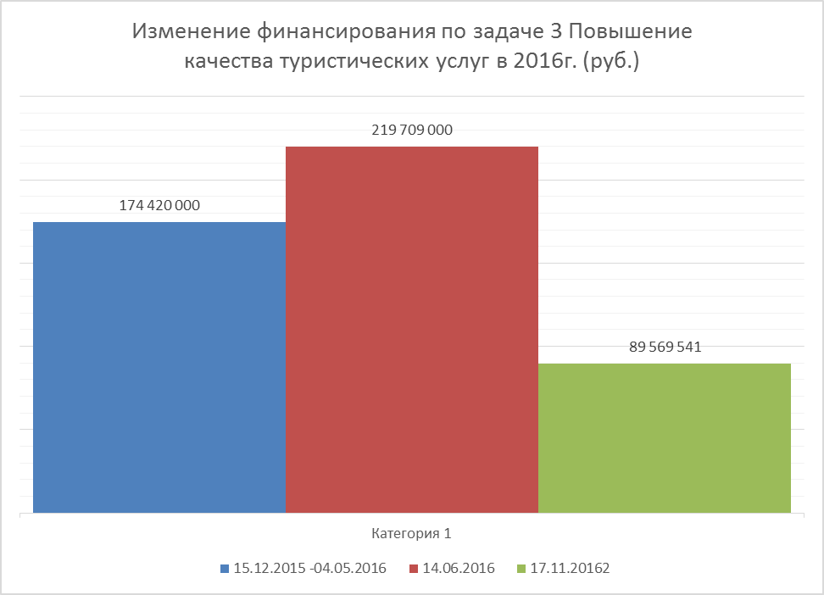

Из представленной диаграммы № 8 наглядно видно уменьшение планируемых объемов финансирования в 2016г. на 48,65%, в сравнении от первоначально запланированных, в период времени с 15.12.2015г. по 17.11.2016г.
Согласно Сведениям о показателях (индикаторах) Муниципальной программы, определенных Приложением 1 к Муниципальной программе, в редакции от 15.03.2016г., по задаче 2 установлены следующие показатели (индикаторы) на 2016 год:
Индикатор 1. Количество разработанных туристических маршрутов и туристических продуктов в 2016г.:
- мощность – 7764,0 м2.
- мощность – посещений в смену – «-» (планировалось 450 на 2018-2020гг.)
- мощность – посещений бассейнов в сутки – «-» (планировалось 100 в 2018-2020гг.)
- процент освоения субсидии «-» (100% освоение субсидии планировалось в 2015 году).
Согласно данных Сводного годового отчета по задаче 3 достигнуты следующие показатели:
Мощность – 3327кв.м. (42,9% от запланированных)
На запрос КСП ГО Евпатория РК в отношении предоставления документов и пояснений, подтверждающих достижение запланированных показателей по задаче 3, отраженных в Сводном годовом отчете, ОГС документы и пояснения не предоставлены.
КСП ГО Евпатория РК обращает внимание на то, что ОГС, как ответственным исполнителем по Муниципальной программе, при определении степени достижения планового значения показателя и определении числа показателей, характеризующих цели и задачи программы, с учетом осуществления в 2016 году по задаче 3 мероприятий по заключению и оплате контрактов на выполнение проектно-изыскательских работ и прохождению государственной экспертизы, в отсутствие фактически строительно-монтажных работ необоснованно сделан вывод о достижении плановых значений в 2016г., который повлиял на определение оценки эффективности реализации Муниципальной программы.
КСП ГО Евпатория РК отмечает, что для нижеперечисленных мероприятий по данной задаче, не определены конкретные индикаторы и значения показателей и сроки их достижения.
Объемы фактического финансирования мероприятий по задаче 3 Муниципальной программы в 2016г., с изменениями по состоянию на 17.11.2016г.
Диаграмма № 9
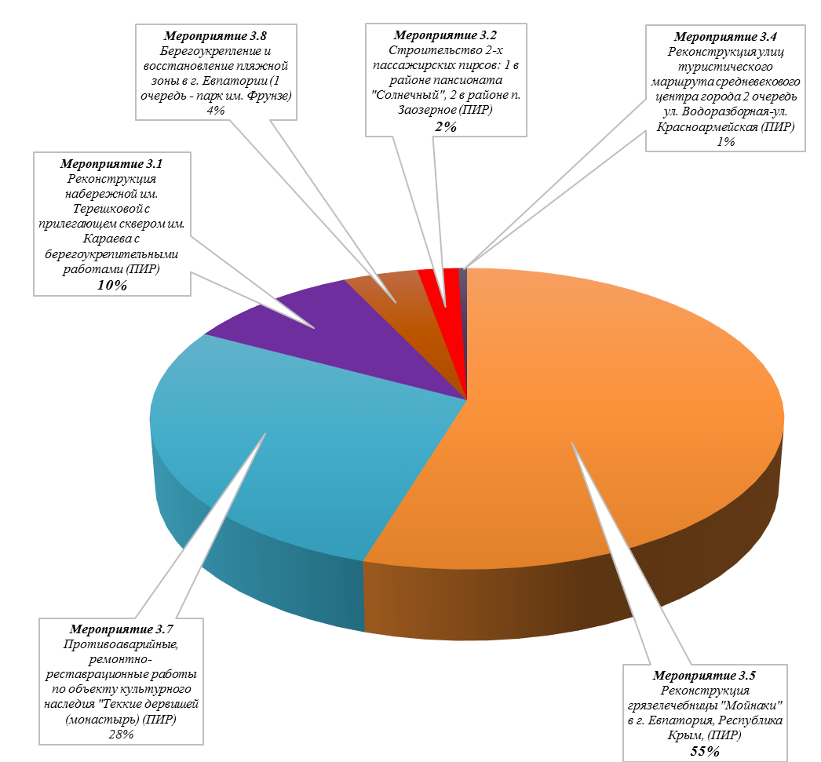
Из представленной диаграммы № 9 видно, что наибольший объем финансирования в 2016 году в структуре расходов Муниципальной программы по задаче № 3 занимает мероприятие 3.5 «Реконструкция грязелечебницы «Мойнаки» (ПИР)» 55,00% (49 000 000,00руб.), второй по значению объем финансирования занимает мероприятие 3.7 «Противоаварийные, ремонтно-реставрационные работы по объекту культурного наследия: «Теккие дервишей (монастырь)" (XVI-XV веков) по адресу: Республика Крым, г. Евпатория, ул. Караева, д. 18» 28% (25 170 000,00руб.), третий по значению объем финансирования занимает мероприятие 3.1 «Реконструкция набережной им. Терешковой с прилегающим сквером им. Караева с берегоукрепительными работами, Республика Крым, г. Евпатория (ПИР)» 10% (9 000 000,00руб.), четвертый по значению объем финансирования занимает мероприятие 3.8 «Берегоукрепление и восстановление пляжной зоны в г. Евпатория (1 очередь - парк им. Фрунзе)» 4% (3 860 000,00руб.), пятый по значению объем финансирования занимает мероприятие 3.2 «Строительство 2-х пассажирских пирсов: 1. В районе пансионата «Солнечный» 2. В районе поселка заозерное, Республика Крым, г. Евпатория, проектно-изыскательские работы» 2% (2 100 00,00руб.), шестой по значению объем финансирования занимает мероприятие 3.4 «Реконструкция улиц туристического маршрута средневекового центра города 2 очередь. Ул. Водоразборная –ул. Красноармейская, Республика Крым, г. Евпатория, проектно-изыскательские работы)» 1% (439 541,20руб.).

Мероприятия по задаче 3:
3.1. Реконструкция набережной им. Терешковой с прилегающим сквером им. Караева с берегоукрепительными работами, Республика Крым, г. Евпатория, проектно-изыскательские работы, срок исполнения 2015-2020гг., ответственный исполнитель ОГС, МБУ «УКС», финансирование:
Всего, в т.ч. | Всего (руб.) | Объем финансирования по годам (руб.)
Всего, в т.ч. | Всего (руб.) | 2015г. | 2016г. | 2017г. | 2018-2020гг.
Всего, в т.ч. | 1 072 430 000,00 | 36 000 000,00 | 9 000 000,00 | 346 370 000,00 | 681 060 000,00
Федеральный бюджет | 1 072 430 000,00 | 36 000 000,00 | 9 000 000,00 | 346 370 000,00 | 681 060 000,00
МБУ "УСПТиС" заключен контракт № 56/ЕД/2015 от 01.10.2015г. на выполнение проектно-изыскательских работ с ООО «Гидротехника», цена контракта 36 000 000,00руб.
начало работ со дня подписания Контракта - 01.10.2015г.
окончание работ 31.03.2016г.
В ходе исполнения Контракта изменялся срок окончания работ:
- 20.08.2016г. (допсоглашение № 2 от 31.03.2016г.)
- 31.12.2016г. (допсоглашение № 4 от 20.08.2016г.)
- 30.06.2017г. (допсоглашение № 5 от 22.12.2016г.)
- 31.08.2017г. (допсоглашение № 8 от 29.06.2017г.
В ходе исполнения контракта изменялась цена контракта:
- 35 664 456,00руб. (допсоглашение № 3 от 19.07.2016г.), в связи с оплатой прохождения госэкспертизы Заказчиком (уменьшена цена контракта на 335 544,00руб.).
Причиной внесения изменений в контракт, в части продления сроков окончания работ согласно письма ОГС от 27.10.2017г. № 01-13/721 является неисполнение УКС встречных обязанностей по контракту, в соответствии с постановлением Совета министров Республики Крым от 31.03.2017г. № 117 (с изменениями).
КСП ГО Евпатория РК отмечает, что согласно Указа Главы Республики Крым от 13.05.2015г., контракт по данному мероприятию должен был быть заключен 18.05.2015г., а этап проектирование по данному объекту должен был быть завершен 10.06.2016г.
Данный контракт, в сроки, установленные Указом Главы Республики Крым, не исполнен. Информация в отношении результатов прохождения государственной экспертизы по результатам проверки проектной документации и результатов инженерных изысканий, проверки достоверности сметной стоимости ОГС, УКС не предоставлена.
Согласно сводного годового отчета в 2016 году разработана проектно-сметная документация, получено положительно заключение Государственной экологической экспертизы, запланированные средства освоены в полном объеме (9 000,0 тыс.руб.) В 2017 году планируется завершить проектно-изыскательские работы в полном объеме.
Таким образом УКС, в связи с неисполнением встречных обязанностей по объекту «Строительство водовода, Республика Крым, г. Евпатория, проектно-изыскательские работы», просрочило на 14 месяцев срок исполнения данного мероприятия.
Информация в отношении осуществления ОГС, УКС мероприятий в 2017г. по данному объекту не предоставлена.

3.2. Строительство 2-х пассажирских пирсов: 1. В районе пансионата «Солнечный» 2. В районе поселка заозерное, Республика Крым, г. Евпатория, проектно-изыскательские работы, срок исполнения 2015-2017гг., ответственный исполнитель ОГС, МБУ «УКС», финансирование:
Всего, в т.ч. | Всего (руб.) | Объем финансирования по годам (руб.)
Всего, в т.ч. | Всего (руб.) | 2015г. | 2016г. | 2017г. | 2018-2020гг.
Всего, в т.ч. | 70 440 000,00 | 2 100 000,00 | 2 100 000,00 | 66 240 000,00 | ---
Федеральный бюджет | 70 440 000,00 | 2 100 000,00 | 2 100 000,00 | 66 240 000,00 | ---
МБУ "УСПТиС" заключен контракт № 57/ЕД/2015 от 01.10.2015г. на выполнение проектно-изыскательских работ с ООО"Гидротехника".
Цена контракта 2 100 000,00руб.
начало работ со дня подписания Контракта - 01.10.2015г.
окончание работ 31.03.2016г.
В ходе исполнения Контракта изменялся срок окончания работ:
- 20.08.2016г. (допсоглашение № 3 от 31.03.2016г.)
- 31.12.2016г. (допсоглашение № 5 от 20.08.2016г.)
- 30.06.2017г. (допсоглашение № 5 от 22.12.2016г.)
В ходе исполнения контракта изменялась цена контракта:
- 1 829 277,00руб. (допсоглашение № 4 от 19.07.2016г.)
КСП ГО Евпатория РК отмечает, что согласно Указа Главы Республики Крым от 13.05.2015г., этап проектирование по данному объекту должен был быть завершен 10.06.2016г.
Таким образом УКС, в связи с неисполнением встречных обязанностей по объекту «Реконструкция городских сетей водоснабжения, Республика Крым, г. Евпатория, проектно-изыскательские работы», просрочило на 6 месяцев срок исполнения данного мероприятия.
Информация в отношении результатов прохождения государственной экспертизы по результатам проверки проектной документации и результатов инженерных изысканий, проверки достоверности сметной стоимости ОГС, УКС не предоставлена.
Согласно сводного годового отчета в 2016 году разработана проектно-сметная документация, получено положительно заключение Государственной экологической экспертизы, запланированные средства освоены в полном объеме (2 100,0 тыс.руб.) В 2017 году планируется завершить проектно-изыскательские работы в полном объеме.
Информация в отношении осуществления ОГС, УКС мероприятий в 2017г. по данному объекту не предоставлена.
3.3. Реконструкция благоустройства территории у собора св. Николая Чудотворца и мечети Джума-Джами с прилегающим пер. Летным, Республика Крым, г. Евпатория, срок исполнения 2015-2016гг., ответственный исполнитель ОГС, МБУ «УКС», финансирование:
Всего, в т.ч. | Всего (руб.) | Объем финансирования по годам (руб.)
Всего, в т.ч. | Всего (руб.) | 2015г. | 2016г. | 2017г. | 2018-2020гг.
Всего, в т.ч. | 30 696 000,00 | 30 696 000,00 | --- | --- | ---
Федеральный бюджет | 28 800 000,00 | 28 800 000,00 | --- | --- | ---
Муниципальный бюджет | 1 896 000,00 | 1 896 000,00 | --- | --- | ---
Согласно Указа Главы Республики Крым от 13.05.2015г., этап проектирование по данному объекту должен был быть завершен 10.08.2015г.. а этап строительства должен был начаться 29.09.2015г., ввод объекта в эксплуатацию – 31.12.2015г.
Согласно Сводного годового отчета проектная документация разработана, получено положительное заключение достоверности сметной стоимости и результатов инженерных изысканий, строительно-монтажные работы запланированы на 2017г.
ОГС не предоставлен муниципальный контракт на выполнение проектно-изыскательских работ и заключения государственной экспертизы, не предоставлены пояснения в отношении просрочки исполнения этапов проектирования и строительства по данному объекту.
Согласно постановления администрации г. Евпатории РК от 26.01.2017г. № 167-п в мероприятии 3.3 муниципальной программы дополнено финансирование мероприятия в сумме 38 310 000,00руб., срок исполнения 2015-2017гг., ответственный исполнитель ОГС, УКС.
УКС 14.06.2017г. заключил муниципальный контракт № Ф.2017.196713 по выполнению строительно-монтажных работ на объекте: «Реконструкция благоустройства территории у собора св. Николая Чудотворца и мечети Джума-Джами с прилегающим пер. Летным, в г. Евпатория», цена контракта 30 168 409,95руб.
Начало работ с даты подписания контракта, окончание работ – 01.12.2017г.
Вышеуказанный контракт расторгнут в одностороннем порядке по инициативе УКС согласно решения от 21.08.2017г., в связи с тем, что подрядчик не исполняет свои обязанности – работы на объекте не ведутся.
Информация в отношении осуществления ОГС мероприятий в 2017г. по данному объекту не предоставлена.

3.4 Реконструкция улиц туристического маршрута средневекового центра города 2 очередь. Ул. Водоразборная –ул. Красноармейская, Республика Крым, г. Евпатория, проектно-изыскательские работы, срок исполнения 2015-2017гг., ответственный исполнитель ОГС, УКС, финансирование:
Всего, в т.ч. | Всего (руб.) | Объем финансирования по годам (руб.)
Всего, в т.ч. | Всего (руб.) | 2015г. | 2016г. | 2017г. | 2018-2020гг.
Всего, в т.ч. | 17 809 541,20 | 1 100 000,00 | 439 541,20 | 16 270 000,00 | ---
Федеральный бюджет | 17 809 541,20 | 1 100 000,00 | 439 541,20 | --- | ---
Муниципальный бюджет | --- | 1 896 000,00 | --- | --- | ---
МБУ "УСПТиС" заключен контракт № 75/ЕДК/2015 от 02.12.2015г. на выполнение проектно-изыскательских работ с ООО"СТРОЙНОРМПРОЕКТ".
Цена контракта 1 098 853,00руб.
начало работ со дня подписания Контракта - 02.12.2015г.
окончание работ 28.02.2016г.
В ходе исполнения Контракта изменялся срок окончания работ:
- 31.03.2016г. (допсоглашение № 3 от 26.02.2016г.)
- 20.08.2016г. (допсоглашение № 4 от 31.03.2016г.)
- 31.12.2016г. (допсоглашение № 5 от 20.08.2016г.)
Причиной внесения изменений в контракт, в части продления сроков окончания работ согласно письма ОГС от 27.10.2017г. № 01-13/721 является неисполнение УКС встречных обязанностей по контракту, в соответствии с постановлением Совета министров Республики Крым от 31.03.2017г. № 117 (с изменениями).
КСП ГО Евпатория РК отмечает, что согласно Указа Главы Республики Крым от 13.05.2015г., контракт по данному мероприятию должен был быть заключен 18.05.2015г., а этап проектирование по данному объекту должен был быть завершен 10.01.2016г.
Данный контракт, в сроки, установленные Указом Главы Республики Крым, не исполнен.
Предоставлены положительные заключения госэкспертизы по результатам проверки проектной документации и результатов инженерных изысканий (09.12.2016г.), а также по проверке достоверности определения сметной стоимости (12.12.2016г.).
Согласно сводного годового отчета в 2016 году разработана проектно-сметная документация, получено положительно заключение госэкспертизы, запланированные средства освоены в полном объеме (10 439,5 тыс.руб.) В декабре 2016 года заключен контракт на производство строительно-монтажных работ, окончание работ – июнь 2017 года.
Таким образом УКС, в связи с неисполнением встречных обязанностей по объекту «Строительство водовода, Республика Крым, г. Евпатория, проектно-изыскательские работы», просрочило на 9 месяцев срок исполнения данного мероприятия.
Согласно постановления администрации г. Евпатории РК от 26.01.2017г. № 167-п в Муниципальная программа дополнена пунктом 3.5. «Реконструкция улиц туристического маршрута средневекового центра города 2 очередь. Ул. Водоразборная –ул. Красноармейская, Республика Крым, г. Евпатория, строительство», финансирование мероприятия в сумме 10 000 000,00руб., срок исполнения 2016-2017гг., ответственный исполнитель ОГС, УКС.
ОГС заключен муниципальный контракт от 23.12.2016г. № 29-ЕП/16 на выполнение строительно-монтажных работ по данному объекту, цена контракта 44 050 000,00руб.
Начало работ – в день подписания контракта, окончание работ – 30 июня 2017г.
Фактически работы в установленный срок не выполнены (крайний акт о приемке выполненных работ датирован 13.10.2017г.).

3.5 Реконструкция грязелечебницы «Мойнаки» в г. Евпатория, Республика Крым, г. Евпатория, проектно-изыскательские работы, срок исполнения 2015-2020гг., ответственный исполнитель ОГС, УКС, финансирование
Всего, в т.ч. | Всего (руб.) | Объем финансирования по годам (руб.)
Всего, в т.ч. | Всего (руб.) | 2015г. | 2016г. | 2017г. | 2018-2020гг.
Всего, в т.ч. | 1 059 050 000,00 | 70 000 000,00 | 49 000 000,00 | 87 870 000,00 | 852 180 000,00
Федеральный бюджет | 1 059 050 000,00 | 70 000 000,00 | 49 000 000,00 | 87 870 000,00 | 852 180 000,00
МБУ "УСПТиС" заключен контракт № 90/ЕД/2015 от 30.11.2015г. на выполнение проектно-изыскательских работ с ООО «ИнжДорСтрой».
Цена контракта 70 000 000,00руб.
начало работ со дня подписания Контракта - 30.11.2015г.
окончание работ 31.12.2016г.
В ходе исполнения Контракта изменялся срок окончания работ:
- 01.04.2017г. (допсоглашение № 2 от 20.12.2016г.)
В ходе исполнения контракта изменялась цена контракта:
- 67 718 562,67руб. (допсоглашение № 2 от 20.12.2016г.)

Причиной внесения изменений в контракт, в части продления сроков окончания работ согласно письма ОГС от 27.10.2017г. № 01-13/721 является неисполнение УКС встречных обязанностей по контракту, в соответствии с постановлением Совета министров Республики Крым от 31.03.2017г. № 117 (с изменениями).
Изменение цены контракта произошло в связи с оплатой прохождения госэкспертизы ОГС.
КСП ГО Евпатория РК отмечает, что согласно Указа Главы Республики Крым от 13.05.2015г., контракт по данному мероприятию должен был быть заключен 18.05.2015г., а этап проектирование по данному объекту должен был быть завершен 10.01.2016г., этап строительство – начало строительно-монтажных работ – начало 08.10.2016г.
Таким образом ОГС, в связи с неисполнением встречных обязанностей по объекту «Строительство водовода, Республика Крым, г. Евпатория, проектно-изыскательские работы», просрочило на 11месяцев срок исполнения данного мероприятия.
Согласно сводного годового отчета в 2016 году разработана проектная документация по данному объекту, при плане 49 000,0 тыс.руб. фактические расходы составили 22 597,0 тыс.руб. В декабре 2016 года проектная документация сдана в ГАУ «Главгосэкспертиза России» г. Севастополь для прохождения госэкспертизы.
КСП ГО Евпатория отмечает, что по данному объекту получено отрицательное заключение государственной экспертизы от 17.03.2017г.
ОГС не предоставлена информация в отношении осуществления мероприятий в 2017г. по данному объекту после получения отрицательного заключения госэкспертизы.

3.7 Противоаварийные, ремонтно-реставрационные работы по объекту культурного наследия: «Теккие дервишей (монастырь)" (XVI-XV веков) по адресу: Республика Крым, г. Евпатория, ул. Караева, д. 18», срок исполнения 2016г., ответственный исполнитель ОГС, финансирование на 17.11.2016г.:
Всего, в т.ч. | Всего (руб.) | Объем финансирования по годам (руб.)
Всего, в т.ч. | Всего (руб.) | 2015г. | 2016г. | 2017г. | 2018-2020гг.
Всего, в т.ч. | 50 344 900,00 | 25 174 900,00 | 25 170 000,00 | --- | ---
Федеральный бюджет | 50 344 900,00 | 25 174 900,00 | 25 170 000,00 | --- | ---
МБУ "УСПТиС" заключен контракт № 107/ЕД/2015 от 29.12.2015г. на выполнение проектно-изыскательских работ с ООО"АрхСтройКомпани".
Цена контракта 25 170 000,00руб.
Срок действия контракта с 29.12.2015г. по 31.12.2016г.
начало работ с 29.12.2015г. по 31.12.2016г.
окончание работ 31.12.2016г.
В ходе исполнения Контракта изменялся срок действия Контракта:
- с 29.12.2015г. по 31.12.2017г. (допсоглашение № 3 от 28.12.2016г.)
В ходе исполнения Контракта изменялся срок окончания работ:
- с 29.12.2015г. по 01.09.2017г. (допсоглашение № 3 от 28.12.2016г.)
- с 01.09.2017г. по 31.12.2017г. (допсоглашение № 5 от 28.08.2016г.)
Причиной внесения изменений в контракт, в части продления сроков окончания работ согласно письма ОГС от 27.10.2017г. № 01-13/721 является неисполнение УКС встречных обязанностей по контракту, в соответствии с постановлением Совета министров Республики Крым от 31.03.2017г. № 117 (с изменениями).
Согласно Сводного годового отчета по данному объекту разработана проектная документация, получено положительно заключение достоверности сметной стоимости и результатов инженерных изысканий, фактические расходы при плане 25 170,0руб составили 7 551,0 тыс.руб.
Информация в отношении осуществления ОГС мероприятий в 2017г. по данному объекту не предоставлена.
3.8. Берегоукрепление и восстановление пляжной зоны в г. Евпатория (1 очередь - парк им. Фрунзе), Республика Крым, срок исполнения 2016-2017гг., ответственный исполнитель ОГС, финансирование на 17.11.2017г.:
Всего, в т.ч. | Всего (руб.) | Объем финансирования по годам (руб.)
Всего, в т.ч. | Всего (руб.) | 2015г. | 2016г. | 2017г. | 2018-2020гг.
Всего, в т.ч. | 38 600 000,00 | --- | 3 860 000,00 | 34 740 000,00 | ---
Федеральный бюджет | 38 600 000,00 | --- | 3 860 000,00 | 34 740 000,00 | ---
ОГС заключен муниципальный контракт № 17-ЕП/16 от 30.09.2016г. на выполнение проектно-изыскательских работ с ООО «Гидротехника», цена контракта 3 750 000,00руб.
начало работ со дня подписания Контракта
окончание работ 20.12.2016г.
Оплата по контракту:
- аванс 30% в сумме 1 125 000,00руб. от 23.11.2016г.
- платеж в сумме 755 000,00руб. от 21.12.2016г. по акту № 1 сдачи приемки работ от 08.12.2016г.
Информация об иных оплатах по контракту не предоставлена.
КСП ГО Евпатория РК отмечает, что согласно Указа Главы Республики Крым от 13.05.2015г., контракт по данному мероприятию должен был быть заключен 15.03.2016г., а этап проектирование по данному объекту должен был быть завершен 10.10.2016г., этап строительство – начало строительно-монтажных работ – начало 30.11.2016г.
Таким образом ОГС просрочило на 6 месяцев срок исполнения данного мероприятия.
Согласно сводного годового отчета по данному объекту проектная документация разработана, сдана в Государственную экологическую экспертизу г. Севастополь, средства освоены в полном объеме (1 880,0 тыс.руб.).
КСП ГО Евпатория РК отмечает, что индикатор по данному объекту определен на 2016г. как: Количество введенных объектов портовой инфраструктуры – значение показателей: 2 единицы, 201,8 погонных метров.
Фактически индикатор не достигнут.
Информация в отношении осуществления ОГС мероприятий в 2017г. по данному объекту не предоставлена.

4. Анализ исполнения мероприятий задаче 4 «Развитие дошкольного, начального общего, основного общего, среднего общего образования»
Диаграмма № 10
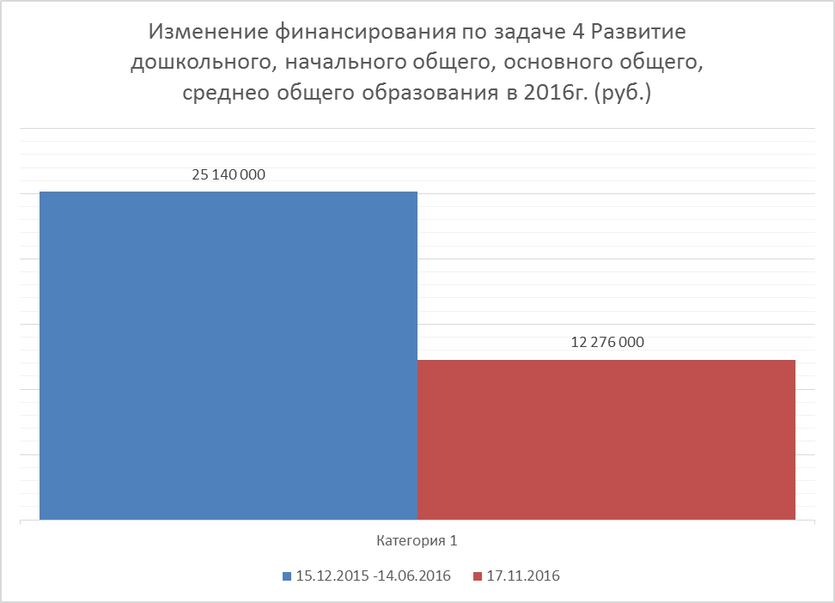
Из представленной диаграммы № 10 наглядно видно уменьшение планируемых объемов финансирования в 2016г. на 48,83%, в сравнении от первоначально запланированных, в период времени с 15.12.2015г. по 17.11.2016г.
Согласно Сведениям о показателях (индикаторах) Муниципальной программы, определенных Приложением 1 к Муниципальной программе, в редакции от 15.03.2016г., по задаче 4 установлены следующие показатели (индикаторы) на 2016 год:
Индикатор 1. Количество реконструируемых объектов дошкольного, начального общего, основного общего, среднего общего образования в 2016г., значения показателей на 2016г.:
- единиц - 1
- мощность – 1 728,7 м3.
- процент освоения субсидии – 100%.
Согласно данных Сводного годового отчета по задаче 4 достигнуты следующие показатели:
Единиц – 3 (проектно-изыскательские работы по реконструкции ДУУ в пгт Новоозерное, ДОУ «Золотая рыбка», ДОУ «Росинка»).
Мощность – 33 099,1 м3 (1 914,7% от запланированных)
Процент освоения субсидии – 98,7%.
КСП ГО Евпатория РК отмечает, что согласно Постановления Правительства РФ от 11.08.2014г. № 790 показатель по Мероприятию Направление по развитию социальной сферы определен в следующей формулировке – «Ввод в эксплуатацию объектов образования (годовой ввод)», единица измерения «Единиц» и по Республике Крым на 2016 г. установлен в количестве 26.
Таким образом, при отражении в Муниципальной программе данного показателя ОГС не учтены требования Постановления Правительства РФ от 11.08.2014г. № 790.
Также КСП ГО Евпатория РК отмечает, что согласно Указа Главы Республики Крым от 13.05.2015г., контракт на разработку ПИР по ДУУ в пгт Новоозерное и ДОУ «Золотая рыбка» должен был быть заключен 31.07.2016г., этап проектирование по данным объектам должен был быть завершен 10.10.2016г.
Фактически контракты заключены 23.09.2016г., окончание работ по ним предусмотрено на 20.12.2016г., положительные заключения экспертизы получены 16.12.2016г., таким образом ОГС просрочено исполнение контрактов по вышеуказанным объектам на 2-а месяца.
Контракт по разработке проектно-сметной документации по реконструкции ДУУ «Росинка» заключен 23.09.2016г., окончание работ – 20.12.2016г., получение положительных заключений госэкспертиз не позднее 15.12.2016г., положительные заключения госэкспертизы получены 10.01.2017г., 01.03.2017г., 20.04.2017г.
Таким образом, ОГС фактически в 2016г. осуществлены мероприятия по разработке проектно-сметной документации и прохождению госэкспертизы.
КСП ГО Евпатория РК отмечает, что ОГС не внесло изменения в значения показателей по индикатору «Количество реконструируемых объектов дошкольного, начального общего, основного общего, среднего общего образования», при внесении изменений в перечень основных мероприятий Муниципальной программы согласно постановлений администрации г. Евпатории РК № 1474-п от 14.06.2016г, № 2993-п от 17.11.2016г.
В тоже время ОГС при определении достижения планового значения показателя по данной задаче в 2016г. определило процент исполнения 300%, что в свою очередь повлияло на определение степени реализации Муниципальной программы за 2016г.
С учетом вышеизложенного КСП ГО Евпатория РК отмечает, что по данной задаче, с учетом требований Постановления Правительства РФ от 11.08.2014г. № 790, степень достижения планового значения завышена в 3-и раза.

Объемы фактического финансирования мероприятий по задаче 4 Муниципальной программы в 2016г., с изменениями по состоянию на 17.11.2016г.
Диаграмма № 11
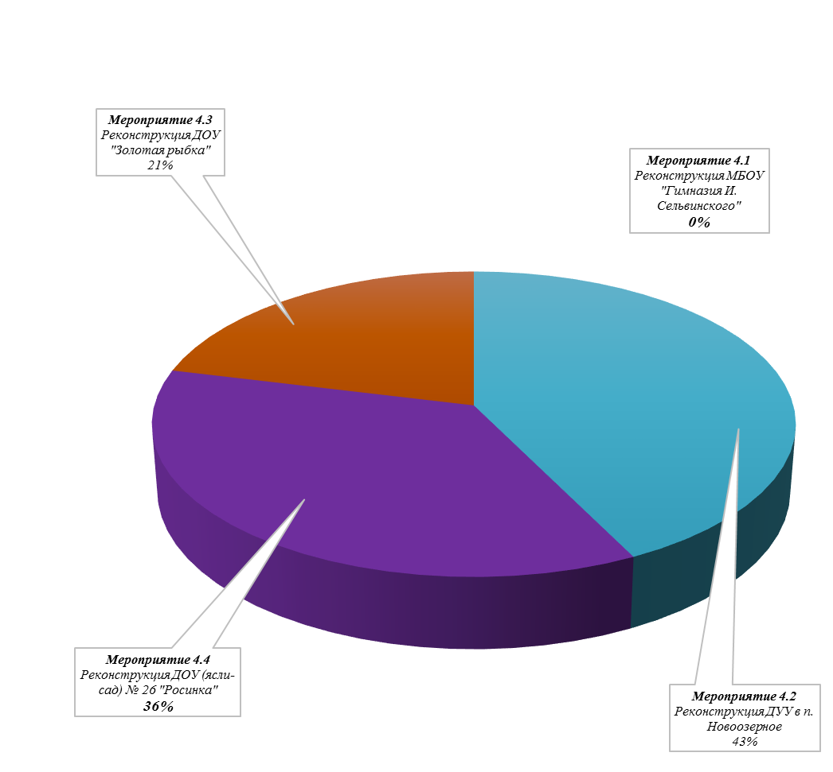 Из представленной диаграммы № 11 видно, что наибольший объем финансирования в 2016 году в структуре расходов Муниципальной программы по задаче № 4 занимает мероприятие 4.2 «Реконструкция дошкольного учебного учреждения в пос. Новоозерное, г. Евпатория. По адресу: ул. Героев Десантников, 12, пос. Новоозерное, Республика Крым (ПИР)» 43% (5 238 000,00руб.), второй по значению объем финансирования занимает мероприятие 4.4 «Реконструкция Евпаторийского дошкольного образовательного учреждения (ясли-сад) № 26 «Росинка» по адресу ул. Некрасова, 77А, г. Евпатория, Республика Крым (ПИР)» 36% (4 440 000,00руб.), третий по значению объем финансирования занимает мероприятие 4.3 «Реконструкция дошкольного образовательного учреждения «Золотая Рыбка» в г. Евпатория по адресу ул. Транспортная, 2, г. Евпатория, Республика Крым» 21% (2 598 000,00руб.).
По мероприятию 4.1 «Реконструкция муниципального бюджетного общеобразовательного учреждения «Гимназия И. Сельвинского г. Евпатории Республики Крым», по адресу ул. Бартенева, 3/2, г. Евпатория Республика Крым» финансирование предусмотрено в 2018-2020гг.

Мероприятия по задаче 4:
4.1 «Реконструкция муниципального бюджетного общеобразовательного учреждения «Гимназия И. Сельвинского г. Евпатории Республики Крым», по адресу ул. Бартенева, 3/2, г. Евпатория Республика Крым», срок исполнения 2018-2020гг., ответственный исполнитель Управление образования, ОГС, МКУ "ЦОД МОО", УКС, финансирование на 17.11.2017г.:
Всего по задаче, в т.ч. | Всего (руб.) | Объем финансирования по годам (руб.)
Всего по задаче, в т.ч. | Всего (руб.) | 2015г. | 2016г. | 2017г. | 2018-2020гг.
Всего по задаче, в т.ч. | 204 410 00,00 | --- | --- | --- | 204 410 000,00
Федеральный бюджет | 204 410 00,00 | --- | --- | --- | 204 410 000,00

4.2. «Реконструкция дошкольного учебного учреждения в пос. Новоозерное, г. Евпатория, по ул. Героев Десантников, 12, пос. Новоозерное, Республика Крым», срок исполнения 2016г., ответственный исполнитель Управление образования, ОГС, МКУ "ЦОД МОО", УКС, финансирование на 17.11.2017г.:
Всего по задаче, в т.ч. | Всего (руб.) | Объем финансирования по годам (руб.)
Всего по задаче, в т.ч. | Всего (руб.) | 2015г. | 2016г. | 2017г. | 2018-2020гг.
Всего по задаче, в т.ч. | 5 238 000,00 | --- | 5 238 000,00 | --- | ---
Федеральный бюджет | 5 238 000,00 | --- | 5 238 000,00 | --- | ---
ОГС заключен муниципальный контракт № 18-ЕП/16 от 23.09.2016г. на выполнение проектно-изыскательских работ с ООО «ЗАМАН-СТРОЙ», цена контракта 5 180 000,00руб.
начало работ со дня подписания Контракта, окончание работ 20.12.2016г.
Контракт исполнен в 2016г., оплата по контракту осуществлена в полном объеме.
Получено положительное заключение государственной экспертизы по результатам проверки проектной документации и результатов инженерных изысканий (12.12.2016г. и 16.12.2016г.), а также по проверке достоверности определения сметной стоимости (16.12.2016г.).
Согласно Сводного годового отчета в 2016 году разработана проектная документация, получено положительно заключение достоверности сметной стоимости и результатов инженерных изысканий по данному объекту, при плане 5 238,0 тыс.руб. фактические расходы составили 5 180,0 тыс. руб. (98,9%).
Информация в отношении осуществления ОГС мероприятий в 2017г. по данному объекту не предоставлена.

4.3. «Реконструкция дошкольного образовательного учреждения "Золотая рыбка", г. Евпатория, по адресу ул. Транспортная, 2, г. Евпатория, Республика Крым, срок исполнения 2016-2017гг, ответственный исполнитель Управление образования, ОГС, финансирование на 17.11.2017г.:
Всего по задаче, в т.ч. | Всего (руб.) | Объем финансирования по годам (руб.)
Всего по задаче, в т.ч. | Всего (руб.) | 2015г. | 2016г. | 2017г. | 2018-2020гг.
Всего по задаче, в т.ч. | 2 598 000,00 | --- | 2 598 000,00 | --- | ---
Федеральный бюджет | 2 598 000,00 | --- | 2 598 000,00 | --- | ---
ОГС заключен муниципальный контракт № 20-ЕП/16 от 23.09.2016г. на выполнение проектно-изыскательских работ с ООО «ЗАМАН-СТРОЙ», цена контракта 2 550 000,00руб.
начало работ со дня подписания Контракта, окончание работ 20.12.2016г.
Контракт исполнен в 2016г., оплата по контракту осуществлена в полном объеме.
Получено положительное заключение государственной экспертизы по результатам проверки проектной документации и результатов инженерных изысканий (14.12.2016г. и 12.12.2016г.), а также по проверке достоверности определения сметной стоимости (16.12.2016г.).
Согласно Сводного годового отчета в 2016 году разработана проектная документация, получено положительно заключение достоверности сметной стоимости и результатов инженерных изысканий по данному объекту, при плане 2 598,0 тыс.руб. фактические расходы составили 2 550,0 тыс. руб. (98,2%).
Информация в отношении осуществления ОГС мероприятий в 2017г. по данному объекту не предоставлена.

4.4. «Реконструкция Евпаторийского дошкольного образовательного учреждения (ясли-сад) № 26 «Росинка» по адресу ул. Некрасова, 77 А, г. Евпатория, Республика Крым, срок исполнения 2016-2017гг, ответственный исполнитель Управление образования, ОГС, финансирование на 17.11.2017г.:
Всего по задаче, в т.ч. | Всего (руб.) | Объем финансирования по годам (руб.)
Всего по задаче, в т.ч. | Всего (руб.) | 2015г. | 2016г. | 2017г. | 2018-2020гг.
Всего по задаче, в т.ч. | 4 440 000,00 | --- | 4 440 000,00 | --- | ---
Федеральный бюджет | 4 440 000,00 | --- | 4 440 000,00 | --- | ---
ОГС заключен муниципальный контракт № 19-ЕП/16 от 23.09.2016г. на выполнение проектно-изыскательских работ с ООО «МРСТРОЙКОМ», цена контракта 4 390 000,00руб.
начало работ со дня подписания Контракта, окончание работ 20.12.2016г.
Контракт фактически исполнен в 2017г. согласно акта № 17 от 21.04.2017г. выполненных работ, оплата по контракту осуществлена в полном объеме в 2016г., в нарушение п. 2.7 Контракта, согласно которому третий этап (окончательный платеж) – 20% от цены Контракта в сумме 878 000,00 руб. после предоставления Исполнителем Заказчику оригиналов положительных заключений государственной экспертизы результатов инженерных изысканий, проектной документации, достоверности сметной стоимости строительства и рабочей документации в полном объеме. Основанием для оплаты является подписанный Заказчиком окончательный акт сдачи-приемки проектно-изыскательских работ в полном объеме с оригиналами положительный заключений государственной экспертизы.
Получено положительное заключение государственной экспертизы по результатам проверки проектной документации и результатов инженерных изысканий (01.03.2017г. и 10.01.2017г.), а также по проверке достоверности определения сметной стоимости (20.04.2017г.).
Акт выполненных работ № 17 по данному Контракту подписан сторонами 21.04.2017г.
Таким образом ОГС, как Исполнителем по Контракту № 19-ЕП/16 от 23.09.2016г. безосновательно перечислен окончательный платеж в сумме 878 000,00руб. согласно платежного поручения № 282322 от 29.12.2016г., т.е до получения положительных заключений госэкспертизы и подписания акта выполненных работ.
Согласно Сводного годового отчета в 2016 году разработана проектная документация, получено положительно заключение достоверности сметной стоимости и результатов инженерных изысканий по данному объекту, при плане 4 440,0 тыс.руб. фактические расходы составили 4 390,0 тыс. руб. (98,9%).

5. Анализ исполнения мероприятий по задаче 5 «Организация работы по разработке документов территориального планирования, градостроительного зонирования и документации по планировке и территории муниципального образования городской округ Евпатория Республики Крым».
Диаграмма № 12
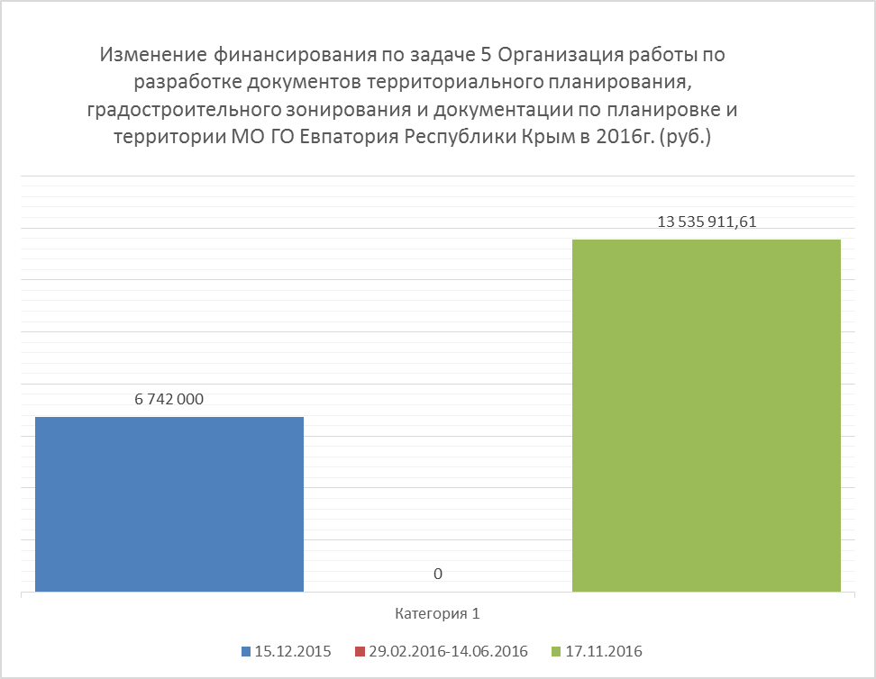

Из представленной диаграммы № 12 наглядно видно уменьшение планируемых объемов финансирования за счет средств муниципального бюджета в 2016г. на 100%, за счет которых планировалось осуществление следующих мероприятий:
Подготовка документов территориального планирования, градостроительного зонирования и документации по планировке территории МО ГО Евпатория РК (2 242 000,00руб.), Разработка схемы размещения рекламных конструкций на территории МО ГО Евпатория РК (1 000 000,00руб.), Создание и ведение автоматизированной информационной системы обеспечения градостроительной деятельности (3 500 000,00руб.).
Согласно постановления администрации г. Евпатории РК от 17.11.2016г. № 2993-п Муниципальная программа дополнена мероприятием по задаче 5 «Подготовка генерального плана муниципального образования городской округ Евпатория» срок исполнения 2016г., ответственный исполнитель ОГС, объем финансирования за счет средств федерального бюджета 13 535 911,61руб.
Согласно Сведениям о показателях (индикаторах) Муниципальной программы, определенных Приложением 1 к Муниципальной программе, в редакции от 15.03.2016г., по задаче 5 установлены следующие показатели (индикаторы) на 2016 год:
Индикатор 1: создание картографического материала в М 1:2000: значение показателей:
Единиц – 3
Мощность, га – 5690
Индикатор 2: разработка проекта генерального плана муниципального образования городской округ Евпатория Республики Крым: значение показателей:
Единиц – 4
Мощность, га – 6547
Индикатор 3: разработка проекта правил землепользования и застройки муниципального образования городской округ Евпатория Республики Крым: значение показателей:
Единиц – 4
Мощность, га – 4
Индикатор 4: разработка документации по планировке территории муниципального образования городской округ Евпатория Республики Крым: значение показателей:
Единиц – «-» (планируется на 2017г – 1, на 2018-20гг – 2)
Мощность, га – «-» (планируется н а2017г. – 10, на 2018-20гг – 141)
Индикатор 5: Разработка схемы размещения рекламных конструкций на территории муниципального образования городской округ Евпатория Республики Крым: значение показателей:
Единиц – «-» - не планируется на весь период действия Муниципальной программы
Мощность, км – «-» не планируется на весь период действия Муниципальной программы
Индикатор 6: Создание и ведение автоматизированной информационной системы обеспечения градостроительной деятельности: значения показателей:
Единиц – «-» не планируется на весь период действия Муниципальной программы
Штук – «-» не планируется на весь период действия Муниципальной программы.
Согласно данных Сводного годового отчета по задаче 4 достигнуты следующие показатели:
Создание картографического материала в М 1:2000 – 3 единицы – (100% от запланированных)
Разработка проекта генерального плана муниципального образования городской округ Евпатория Республик Крым – 2 единицы (50% от запланированных), мощность 5192 га (79,30% от запланированных)
Разработка проекта правил землепользования и застройки муниципального образования городской округ Евпатория Республики Крым – 0 единиц (0,00% от запланированных).
КСП ГО Евпатория РК отмечает, что документы, подтверждающие достижение значений показателей по задаче 5 ОГС не предоставлены, кроме того отдельного мероприятия по созданию картографического материала в М 1:2000 и его финансирования – не предусмотрено, не выясненным также остается факт разделения на 4 показателя (единицы) проекта генерального плана, достижение которых в количестве двух единиц учтено при определении степени достижения планового значения показателя, и учтено при оценке степени реализации и эффективности реализации Муниципальной программы, что в свою очередь влияет на достоверность эффективности реализации Муниципальной программы.
Также обращает на себя внимание тот факт, что в первоначальной редакции Муниципальной программы от 15.12.2015г. на выполнение мероприятий по задаче 5, кроме разработки проекта генерального плана, было запланировано финансирование за счет средств местного бюджета, которое в последующем было исключено на весь срок реализации Муниципальной программы, что свидетельствует о неэффективном планировании и формальном подходе к разработке Муниципальной программы со стороны ОГС и соисполнителей.
КСП ГО Евпатория РК отмечает, что Муниципальная программа разработана в соответствии с ст.179 БК РФ. В соответствии с ст. 1 БК РФ к бюджетным правоотношениям относятся отношения, возникающие между субъектами бюджетных правоотношений в процессе формирования доходов и осуществления расходов бюджетов бюджетной системы Российской Федерации, осуществления государственных и муниципальных заимствований, регулирования государственного и муниципального долга. Таким образом, данное мероприятие не подпадает под определение бюджетные правоотношения.
На основании вышеизложенного КСП ГО Евпатория РК рекомендует исключить мероприятия: Подготовка документов территориального планирования, градостроительного зонирования и документации по планировке территории МО ГО Евпатория РК, Разработка схемы размещения рекламных конструкций на территории МО ГО Евпатория РК, Создание и ведение автоматизированной информационной системы обеспечения градостроительной деятельности в задаче 5 Муниципальной программы.

Мероприятия по задаче 5:
5.1 «Подготовка генерального плана муниципального образования городской округ Евпатория», срок исполнения 2016г., ответственный исполнитель ОГС, финансирование на 17.11.2016г.:
Всего по задаче, в т.ч. | Всего (руб.) | Объем финансирования по годам (руб.)
Всего по задаче, в т.ч. | Всего (руб.) | 2015г. | 2016г. | 2017г. | 2018-2020гг.
Всего по задаче, в т.ч. | 13 535 911,61 | --- | 13 535 911,61 | --- | ---
Федеральный бюджет | 13 535 911,61 | --- | 13 535 911,61 | --- | ---
ОГС заключен муниципальный контракт № 28-ЕП/16 от 25.11.2016г. на выполнение проектных работ с ООО «ПроектИнжТеррПланирование» – «Подготовка генерального плана муниципального образования городской округ Евпатория», в объеме – 70%, цена контракта 13 300 000,00руб., что составляет 70% от общего объема работ в соответствии с финансированием на 2016г.
начало работ с момента подписания Контракта, окончание работ 30.11.2016г.
Оплата по контракту осуществлена в полном объеме в 2016г.
- аванс 30% в сумме 3 990 000,00руб. от 20.12.2016г.
- оплата за выполненные работы в сумме 9 310 000,00руб., от 29.12.2016г. по акту № 37 сдачи-приемки работ от 20.12.2016г.
КСП ГО Евпатория РК отмечает, что в акте № 37 сдачи-приемки работ от 20.12.2016г. работы приняты с замечаниями и недостатками, устранение которых гарантировано Исполнителем согласно письма от 26.12.2016г. № 335, т.е. данный акт подписан ОГС в нарушение условий Контракта, пунктом 8.5. которого определено, что при отсутствии замечаний Заказчик подписывает и направляет исполнителю надлежащим образом оформленный 1 (один) экземпляр акта сдачи-приемки работ, пунктом 8.7. которого определено, что в случае обнаружения недостатков в полученных материалах Заказчик направляет Исполнителю письменный отказ от подписания акта сдачи-приемки работ с перечнем замечаний, пунктом 2.9. которого определено, что оплата работ по настоящему Контракту в следующем порядке – частями по мере выполнения работ, в размере равном стоимости выполненного этапа работ.
На запрос КСП ГО Евпатория РК в ОГС и отдел архитектуры и градостроительства администрации г. Евпатории РК в отношении предоставления информации и подтверждающих документов по устранению замечаний, которые указаны в Акте № 37 от 20.12.2016г., был получен ответ об отсутствии запрашиваемой информации и документов.
Вышеизложенное свидетельствует о ненадлежащем исполнении условий контракта со стороны Исполнителя и о необоснованной оплате работ по контракту со стороны ОГС.
6. Выводы
6.1 Показатели (индикаторы) Муниципальной программы утверждены без учета сроков, установленных Указом Главы Республики Крым от 13 мая 2015 г. N 137-У "О внесении изменений в Указ Главы Республики Крым от 16 февраля 2015 года N 44-У «О мерах по реализации Федеральной целевой программы «Социально-экономическое развитие Республики Крым и г. Севастополя до 2020 года».
6.2. Показатели (индикаторы) Муниципальной программы утверждены без учета показателей утвержденных Постановлением Правительства РФ от 11.08.2014г. № 790 «Об утверждении федеральной целевой программы «Социально-экономическое развитие Республики Крым и г. Севастополя до 2020 года».
6.3. Отраженные по задаче 1 индикаторы № 3 «Количество введенных объектов портовой инфраструктуры", № 4 «Протяженность новых и реконструированных сооружений инженерной защиты и берегоукрепления» отнесены к задаче 3 «Повышение качества туристических услуг» и соответственно ошибочно учитывались при оценке эффективности реализации мероприятий по задаче 1.
6.4. Планирование ОГС и ДГХ мероприятий по задаче 1 «Реконструкция улично-дорожной сети города Евпатории, Республика Крым» осуществлялось:
- без учета требований нормативных документов Российской Федерации в отношении проведения технологического и ценового аудита инвестиционных проектов, которые на дату утверждения Муниципальной программы в новой редакции уже вступили в силу, что в свою очередь привело к дополнительным расходам местного бюджета в сумме 1 000 000,00руб. и уменьшению расходов по иной муниципальной программе на аналогичную сумму, а также привело к смещению сроков получения положительных заключений государственной экспертизы и сроков начала выполнения строительно-монтажных работ.
- путем дополнения Муниципальной программы мероприятием «Реконструкция улично-дорожной сети города Евпатории, Республика Крым 2 этап (система ливневой канализации)» в период реализации муниципальной программы, отсутствие которого, по мнению ДГХ, не позволило получить положительные заключения госэкспертизы по лотам № 1, 2, 3, 5, что в свою очередь привело к смещению сроков выполнения строительно-монтажных работ.
6.5. При фактическом отсутствии результата в виде разработанных проектно-изыскательских работ по объекту «Реконструкция трамвайного пути и контактной сети, Республика Крым, г. Евпатория», ОГС отчитывается о планируемом начале строительно-монтажных работах по данному объекту в 2018г., что свидетельствует о формальном подходе к достижению планового показателя и формальному отношению к осуществлению мер со стороны ОГС, для выполнения данного мероприятия и достижения целей по Муниципальной программе.
6.6. При определении степени достижения планового значения показателя и определении числа показателей, характеризующих цели и задачи программы по задаче 2 «Устранение ограничений инженерной инфраструктуры», были учтены показатели которые отсутствуют в перечне целевых индикаторов и показателей, установленных в Постановлении Правительства РФ от 11.08.2014г. № 790, в связи с чем необоснованно сделан вывод о достижении плановых значений в 2016г., который повлиял на определение оценки эффективности реализации Муниципальной программы.
При фактическом отсутствии результата в виде завершенных строительно-монтажных работ по задаче 2 «Устранение ограничений инженерной инфраструктуры» ОГС отчитывается о достигнутых плановых показателях по увеличению объема подаваемой воды, численности населения, проживающего в районах возникновения локальных вододефицитов, надежность обеспечения водными ресурсами которого повышена, доле загрязненных сточных вод в общем объеме сброса в поверхностные водные объекты сточных вод, подлежащих очистке, без предоставления подтверждающих документов.
КСП ГО Евпатория РК отмечает, что ОГС, как ответственным исполнителем по Муниципальной программе, по задаче 2 «Устранение ограничений инженерной инфраструктуры» необоснованно сделан вывод о достижении плановых значений в 2016г., который повлиял на определение оценки эффективности реализации Муниципальной программы.
6.7. КСП ГО Евпатория РК отмечает, что ОГС, как ответственным исполнителем по Муниципальной программе, при определении степени достижения планового значения показателя и определении числа показателей, характеризующих цели и задачи программы, с учетом осуществления в 2016 году по задаче 3 «Повышение качества туристических услуг» мероприятий по заключению и оплате контрактов на выполнение проектно-изыскательских работ и прохождению государственной экспертизы, в отсутствие фактически строительно-монтажных работ необоснованно сделан вывод о достижении плановых значений в 2016г., который повлиял на определение оценки эффективности реализации Муниципальной программы.
Для мероприятий по задаче 3 «Повышение качества туристических услуг», не определены конкретные индикаторы и значения показателей и сроки их достижения, в тоже время ОГС отчитывается об исполнении 42,9% от запланированных показателей.
6.8. КСП ГО Евпатория РК отмечает, что согласно Постановления Правительства РФ от 11.08.2014г. № 790 показатель по Мероприятию Направление по развитию социальной сферы определен в следующей формулировке – «Ввод в эксплуатацию объектов образования (годовой ввод)», единица измерения «Единиц» и по Республике Крым на 2016 г. установлен в количестве 26.
Таким образом, при отражении в Муниципальной программе задаче 4 «Развитие дошкольного, начального общего, основного общего, среднего общего образования» показателя «Количество реконструируемых объектов дошкольного, начального общего, основного общего, среднего общего образования» ОГС не учтены требования Постановления Правительства РФ от 11.08.2014г. № 790.
КСП ГО Евпатория РК также отмечает, что ОГС не внесло изменения в значения показателей по индикатору «Количество реконструируемых объектов дошкольного, начального общего, основного общего, среднего общего образования», при внесении изменений в перечень основных мероприятий Муниципальной программы согласно постановлений администрации г. Евпатории РК № 1474-п от 14.06.2016г, № 2993-п от 17.11.2016г.
ОГС фактически в 2016г. осуществлены мероприятия по разработке проектно-сметной документации и прохождению госэкспертизы.
В тоже время ОГС при определении достижения планового значения показателя по данной задаче в 2016г. определило процент исполнения 300%, что в свою очередь повлияло на определение степени реализации Муниципальной программы за 2016г.
С учетом вышеизложенного КСП ГО Евпатория РК отмечает, что по данной задаче, с учетом требований Постановления Правительства РФ от 11.08.2014г. № 790, степень достижения планового значения завышена в 3-и раза.
Также КСП ГО Евпатория РК отмечает, что ОГС, как Исполнителем по Контракту № 19-ЕП/16 от 23.09.2016г. «Реконструкция Евпаторийского дошкольного образовательного учреждения (ясли-сад) № 26 «Росинка» по адресу ул. Некрасова, 77 А, г. Евпатория, Республика Крым» безосновательно перечислен окончательный платеж в сумме 878 000,00руб. согласно платежного поручения № 282322 от 29.12.2016г., т.е до получения положительных заключений госэкспертизы и подписания акта выполненных работ.

6.9. КСП ГО Евпатория РК отмечает, что документы, подтверждающие достижение значений показателей по задаче 5 «Организация работы по разработке документов территориального планирования, градостроительного зонирования и документации по планировке и территории муниципального образования городской округ Евпатория Республики Крым» ОГС не предоставлены, кроме того отдельного мероприятия по созданию картографического материала в М 1:2000 и его финансирования – не предусмотрено, не выясненным также остается факт разделения на 4 показателя (единицы) проекта генерального плана, достижение которых в количестве двух единиц учтено при определении степени достижения планового значения показателя, и учтено при оценке степени реализации и эффективности реализации Муниципальной программы, что в свою очередь влияет на достоверность эффективности реализации Муниципальной программы.
Также обращает на себя внимание тот факт, что в первоначальной редакции Муниципальной программы от 15.12.2015г. на выполнение мероприятий по задаче 5, кроме разработки проекта генерального плана, было запланировано финансирование за счет средств местного бюджета, которое в последующем было исключено на весь срок реализации Муниципальной программы, что свидетельствует о неэффективном планировании и формальном подходе к разработке Муниципальной программы со стороны ОГС и соисполнителей.
КСП ГО Евпатория РК отмечает, что Муниципальная программа разработана в соответствии с ст.179 БК РФ. В соответствии с ст. 1 БК РФ к бюджетным правоотношениям относятся отношения, возникающие между субъектами бюджетных правоотношений в процессе формирования доходов и осуществления расходов бюджетов бюджетной системы Российской Федерации, осуществления государственных и муниципальных заимствований, регулирования государственного и муниципального долга. Таким образом, данное мероприятие не подпадает под определение бюджетные правоотношения.
На основании вышеизложенного КСП ГО Евпатория РК рекомендует исключить мероприятия: Подготовка документов территориального планирования, градостроительного зонирования и документации по планировке территории МО ГО Евпатория РК, Разработка схемы размещения рекламных конструкций на территории МО ГО Евпатория РК, Создание и ведение автоматизированной информационной системы обеспечения градостроительной деятельности в задаче 5 Муниципальной программы.
6.10. КСП ГО Евпатория РК отмечает, что в акте № 37 сдачи-приемки работ от 20.12.2016г. по объекту «Подготовка генерального плана муниципального образования городской округ Евпатория» работы приняты с замечаниями и недостатками, устранение которых гарантировано Исполнителем согласно письма от 26.12.2016г. № 335, т.е. данный акт подписан ОГС в нарушение условий Контракта.
На запрос КСП ГО Евпатория РК в ОГС и отдел архитектуры и градостроительства администрации г. Евпатории РК в отношении предоставления информации и подтверждающих документов по устранению замечаний, которые указаны в Акте № 37 от 20.12.2016г., был получен ответ об отсутствии запрашиваемой информации и документов.
Вышеизложенное свидетельствует о ненадлежащем исполнении условий контракта со стороны Исполнителя и о необоснованной оплате работ по контракту со стороны ОГС.

Руководитель экспертно-аналитического мероприятия:
Аудитор
КСП ГО Евпатория РК ________________ А.А. Лесечко

